МИНИСТЕРСТВО ОБРАЗОВАНИЯ И МОЛОДЕЖНОЙ ПОЛИТИКИ СТАВРОПОЛЬСКОГО КРАЯ
ГОСУДАРСТВЕННОЕ БЮДЖЕТНОЕ ОБРАЗОВАТЕЛЬНОЕ УЧРЕЖДЕНИЕ ДЛЯ ДЕТЕЙ, НУЖДАЮЩИХСЯ В ПСИХОЛОГО-ПЕДАГОГИЧЕСКОЙ И МЕДИКО-СОЦИАЛЬНОЙ ПОМОЩИ
«ЦЕНТР ПСИХОЛОГО-ПЕДАГОГИЧЕСКОЙ РЕАБИЛИТАЦИИ И КОРРЕКЦИИ»

ОТЧЁТ О ВЫПОЛНЕНИИ ГОСУДАРСТВЕННОГО ЗАДАНИЯ НА 2016 ГОД

Г. МИХАЙЛОВСК, 2016 ГОД

ВВЕДЕНИЕ
ИНФОРМАЦИОННАЯ СПРАВКА О ПОКАЗАТЕЛЯХ КАЧЕСТВА ВЫПОЛНЕНИЯ ГОСУДАРСТВЕННЫХ УСЛУГ, ПРЕДУСМОТРЕННЫХ ГОСУДАРСТВЕННЫМ ЗАДАНИЕМ НА 2016 ГОД

Основными целями организованного в учреждении процесса реабилитации и коррекции в соответствии с Уставом государственного бюджетного образовательного учреждения для детей, нуждающихся в психолого-педагогической и медико-социальной помощи «Центр психолого-педагогической реабилитации и коррекции» (в новой редакции), утвержденного приказом министерства образования Ставропольского края от 11 октября 2011г. № 927-пр, являются:
1.Полное или частичное восстановление личного и социального статуса детей с трудностями в обучении, развитии и поведении.
2.Организация содействия в реализации права детей с трудностями в обучении, развитии, поведении на получение образования и интеграции их в образовательную среду.
В 2015 году ГБОУ «Психологический центр» г. Михайловска согласно государственному заданию оказывал следующую государственную услугу:
- психолого-педагогическое сопровождение обучающихся, испытывающих трудности в освоении основных общеобразовательных программ, в развитии и социальной адаптации (далее – Услуга).
Потребители услуг: дети, родители (законные представители), педагогические работники образовательных учреждений всех типов и видов, специалисты образовательных учреждений для детей, нуждающихся в психолого-педагогической и медико-социальной помощи проживающих на территориях Шпаковского, Красногвардейского, Новоалександровского, Изобильненского муниципальных районов Ставропольского края.
Согласно статистической отчетности учреждения за 2015 год, удельный вес численности детей, родителей (законных представителей) педагогических работников, специалистов образовательных учреждений, получивших психолого-педагогическую и/или медико-социальную помощь: консультирование, комплексное психолого-медико-педагогическое обследование;сопровождение в рамках Услуги, составил 100%. Общее число детей, родителей (законных представителей) педагогических работников, специалистов образовательных учреждений, получивших психолого-педагогическую и/или медико-социальную, информационно-методическую помощь, составило в 2015 году 1500 человек, что соответствует утвержденным в государственном задании на 2015 год объемным показателям по данной услуге.
Из них: несовершеннолетних, прошедших психолого-медико-педагогическое обследование и сопровождение – 518 чел., родителей (законных представителей), получивших консультации и рекомендации по вопросам обучения, развития и воспитания – 518 чел., специалистов образовательных учреждений, получивших заключения и рекомендации по выбору форм и методов обучения детей, испытывающих трудности в освоении образовательных программ – 518 чел., специалистов образовательных учреждений Ставропольского края (педагоги-психологи, учителя-логопеды, завучи, социальные педагоги), получивших профконсультации в индивидуальной и групповой формах – 587 чел.
Удельный вес численности родителей, удовлетворенных качеством предоставляемой государственной Услуги, по результатам анкетирования, письменным отзывам, составил 100% из опрошенных.
В 2015 году ГБОУ «Психологический центр» г. Михайловска согласно государственному заданию выполняло следующую государственную работу:
- организационно-методическое и информационное обеспечение деятельности образовательных и научных организаций (далее – Работа).
В рамках выполнения данной работы проведено восемнадцать мероприятий, направленных на организационно-методическое и информационное обеспечение деятельности образовательных организаций и их специалистов.
Кроме того, два мероприятия, реализованных центром были направлены в том числе, на привлечение внимание общественности к социально-значимым проблемам. Так, в Международный День защиты детей проведена акция «Театр – детям с ограниченными возможностями здоровья», в рамках которой центр посетил семейный театр кукол «Добрый жук» со спектаклем «Спящая Кар-савица». Акцию посетили 40 человек различных возрастов.
В день празднования Всемирного дня психического здоровья проведена акция «Психическое здоровье и достойная жизнь». Цель акции – привлечение внимания широкой общественности к различным аспектам, касающимся психического здоровья детей и взрослых людей с психическими нарушениями, важности интеграции в жизнь общества людей с ограниченными возможностями здоровья и облегчения участи семей, членами которых эти люди являются. Целевая аудитория акции: дети с ОВЗ, их родители и ближайшие родственники; специалисты образовательных учреждений: педагоги-психологи, педагоги. По традиции акция прошла и для широкого населения: совместно с автономной некоммерческой организацией «ПроПси» была организована раздача информационных материалов по теме. Центр посетил семейный театр «Добрый жук» с мастер-классом театрального мастерства для детей с ОВЗ. Всего в акции приняло участие 590 человек (роздано 550 буклетов, театральное представление посетило 40 человек).
В отчетный период на регулярной основе проводились Методические объединения специалистов образовательных учреждений: педагогов-психологов, учителей-логопедов. На заседаниях методических объединений специалисты представляли опыт своей работы, обсуждали актуальные вопросы, связанные с выполнением профессиональной деятельности. Состоялось 15 заседаний методических объединений, в которых приняло участие 89 специалистов.
Проведена ежегодная краевая конференция специалистов служб сопровождения «Специалист с ограниченными возможностями – опыт профессиональных решений в современной образовательной среде» (27 марта 2015 г., на базе МБОУ СОШ № 1 г. Михайловска). Цель конференции – содействие развитию практики включения ребёнка, имеющего трудности в развитии, поведении, усвоении образовательных программ в среду учреждений дошкольного и среднего образования, эффективной организации психолого-педагогического и медико-социального сопровождения.
Целевая группа конференции – специалисты служб сопровождения (педагоги-психологи, учителя-логопеды, социальные педагоги, учителя КРО, специалисты ППМС центров), работники администрации и педагоги образовательных учреждений, родители/законные представители. В конференции приняло участие 182 человека из 14 районов края и г. Ставрополя.
21 сентября при участии центра проведен семинар-совещание с международным участием «Модели помощи детям с детьми, страдающими заболеваниями аутистического спектра». Представитель нашего центра выступал с докладом по теме.
В отчетный период проведены практико-ориентированные и теоретико-методические тематические семинары для специалистов образовательных учреждений края: учителей-логопедов, педагогов-психологов, педагогов и воспитателей. Темы семинаров: «Психопатология детского возраста», «Современные технологии коррекционного воздействия при задержке речевого развития у детей дошкольного возраста», семинар, приуроченный ко Всемирному дню распространения информации по проблеме аутизма: «Дети с расстройствами аутистического спектра и их родители: модели помощи». Общая цель семинаров: обмен между специалистами и распространение передовых практик работы с детьми с ОВЗ. За отчетный период семинары посетило 58 специалистов.
В 2015 году индивидуальные профессиональные консультации получили 587 специалистов образовательных учреждений
По результатам проведенных мероприятий подготовлены материалы для публичного отчета 2015 года и сборник, отражающий результаты данных мероприятий (Приложение).
Таким образом, указанные данные соответствуют утвержденным в государственном задании на 2015 год объемным показателям по Работе.

ОКАЗАНИЕ ГОСУДАРСТВЕННЫХ УСЛУГ
ПСИХОЛОГО-ПЕДАГОГИЧЕСКОЕ СОПРОВОЖДЕНИЕ ОБУЧАЮЩИХСЯ, ИСПЫТЫВАЮЩИХ ТРУДНОСТИ В ОСВОЕНИИ ОСНОВНЫХ ОБЩЕОБРАЗОВАТЛЕЬНЫХ ПРОГРАММ, В РАЗВИТИИ И СОЦИАЛЬНОЙ АДАПТАЦИИ
1.1 АНАЛИТИКО-СТАТИСТИЧЕСКИЙ ОТЧЕТ О ДЕЯТЕЛЬНОСТИ УЧРЕЖДЕНИЯ ЗА 2016 ГОД

Количество специалистов, работающих в учреждении
для детей, нуждающихся в психолого-педагогической и медико-социальной помощи (2016 г.)

Учредитель | Юридический адрес, телефон, e-mail | Ф.И.О.  руководителя | Количество работающих специалистов
 |  |  | психолог | соц. педагог | учитель-логопед | учитель-дефектолог | врач | другие  специалисты
Министерство образования Ставропольского края | 356240  г. Михайловск, ул. Гагарина,370  (86553) 6-07-69,  psycentr-mikhaylovsk@yandex.ru | Корюкина Елена Николаевна | 7 | 1 | 2 | 1 | 1 | -

Численность работников учреждения (2016 г.)

Численность работников в учреждении |  |  |  | Наличие вакансий |  | Численность работников, повысивших квалификацию в течение года
Всего | В т. числе специалистов |  |  | Всего | В т. числе специалистов
 | Без категории | I категория | Высшая
29 | 4 | 1 | 7 | 0 | 0 | 1

Количество обратившихся за помощью (детей, родителей, специалистов) в учреждение для детей, нуждающихся в психолого-педагогической и медико-социальной помощи (2016 г.)

Численность обслуженных за год

всего человек | из них  несовершеннолетних детей | из них родителей | из них специалистов  (за методической помощью)
1724 | 673 | 673 | 378

Виды и количество услуг, оказываемых в учреждении для детей,
нуждающихся в психолого-педагогической и медико-социальной помощи (2016 г.)

Категории клиентов | Консультации | Диагностирование | Коррекционная работа | Психопрофилактическая работа | Психологическое просвещение | Другие виды
1. Дети и подростки | 171 | 378 | 3361 | 170 | 2 | -
2. Родители | 1224 | - | 500 | 72 | 27 | -
3. Специалисты | 378 | - | - | 1 | 89 | -

На рисунке 1 представлены виды расстройств у детей из контингента центра по частоте встречаемости, в заключениях территориально психолого-медико-педагогической комиссии.

Рисунок 1 – Виды расстройств у детей из контингента центра
(по частоте встречаемости, в заключениях территориально
психолого-медико-педагогической комиссии)

Организация работы с детьми группы риска
№ п/п | Контингент | Название программы, цель  (разработанная или авторская) | Формы  работы | Примеры мероприятий (не более 3-х) | Общее количество  детей и подростков, принимавших участие в мероприятиях
 | Организация работы с детьми группы риска | Учебная коррекционно-развивающая программа психолого-педагогической направленности по подготовке к школьному обучению детей с нарушениями в развитии. Цель: психолого-педагогическая подготовка к школе детей с нарушениями в развитии | групповая | пять групп на базе ГБОУ «Психологический центр» | 22
 |  | Коррекционно-развивающая программа психолого-педагогической направленности для детей старшего дошкольного и младшего школьного возраста с нарушениями интеллектуального развития и проблемами в эмоционально-личностной сфере. Цель: коррекция и развитие личностной, эмоционально-волевой и коммуникативной сферы детей старшего дошкольного и младшего школьного возраста, испытывающих трудности в общении и социальной адаптации вследствие нарушения интеллектуального развития и проблем в эмоционально-личностной сфере | групповая | три группы на базе ГБОУ «Психологический центр» | 18
 |  | Учебная программа психолого-педагогической направленности по поддержке школьного обучения детей с нарушениями в развитии, имеющими сложности в социальной адаптации и усвоении школьной программы. Цель - поддержка школьного обучения детей с нарушениями в развитии, имеющими сложности в социальной адаптации и усвоении школьной программы | групповая | группа на базе ГБОУ «Психологический центр» | 4
 |  | Коррекционно-развивающая программа психолого-педагогической направленности для детей от 9 лет с интеллектуальной недостаточностью и расстройствами аутистического спектра. Цель: формирование и развитие способности и навыков социального взаимодействия у детей от 9 лет с интеллектуальной недостаточностью и расстройствами аутистического спектра | групповая | две группы на базе ГБОУ «Психологический центр» | 9
 |  | Коррекционно-развивающая программа психолого-педагогической направленности с элементами тренинга для детей от 12 лет с нарушениями в развитии. Цель - формирование навыков адекватного взаимодействия со сверстниками и взрослыми в окружающем социуме, развитие навыков самопознания у детей подросткового возраста с нарушениями в развитии | групповая | группа на базе ГБОУ «Психологический центр» | 4
 |  | Развивающая программа психолого-педагогической направленности для детей младшего подросткового возраста, испытывающими трудности в социальной адаптации. Цель - формирование навыков адекватного взаимодействия со сверстниками и взрослыми в окружающем социуме, развитие навыков самопознания у детей подросткового возраста | групповая | две группы на базе ГБОУ «Психологический центр» | 9
 |  | Психолого-педагогическая программа по формированию актерских навыков средствами театра кукол у детей с нарушениями в развитии. Цель - формирование актерских навыков и базовых социально-трудовых компетенций средствами театра кукол у детей с синдромом Дауна и РАС | групповая | группа на базе ГБОУ «Психологический центр» | 6
 |  | Психолого-педагогическая программа по формированию творческих навыков средствами гончарного мастерства и лепки из глины у детей с нарушениями в развитии. Цель - развитие творческих способностей на занятиях лепкой, для дальнейшей самореализации, творческого развития и базовых социально-трудовых компетенций у детей с синдромом Дауна и РАС | групповая | группа на базе ГБОУ «Психологический центр» | 12
 |  | Индивидуально-ориентированные программы психолого-педагогического сопровождения ребёнка и семьи в рамках Службы «Лекотека» | работа с парой (мать и ребёнок) | работа с парой на базе ГБОУ «Психологический центр» | 18
 |  | Коррекционно-развивающая программа для детей и родителей службы «Лекотека» | групповая | две группы на базе ГБОУ «Психологический центр» | 10
2 | Организация работы с детьми, состоящими на учете в наркологических диспансере (отделениях) | - | - | - | -
3 | Организация работы с детьми, состоящими на учете в КДН/ОДН | - | индивидуальная | Консультирование подростков, родителей, разработка рекомендаций по взаимодействию с несовершеннолетними для сотрудников ОДН | 8
 |  | - | групповая | Участие сотрудника психологического центра в заседаниях районной КДН | 170
8 | Организация работы с ситуацией критического инцидента | - | индивидуальная, групповая | 1.Выезд на дом с. Верхнерусское, октябрь 2016;  2. Выезд на дом по запросу отдела образования  г. Михайловск, ноябрь 2016 г. | 2

ИТОГО: 292 человек

Количество обратившихся за помощью семей в учреждение для детей, нуждающихся в психолого-педагогической и медико-социальной помощи (2016 г.), в том числе семьи

Всего
 | ребёнок-инвалид | с детьми с ограниченными возможностями здоровья | с опекаемыми, усыновленными детьми | многодетные | неполные | малообеспеченные | беженцы
894 | 197 | 378 | 19 | 128 | 140 | 32 | 894

Повышение квалификации специалистов

№ п/п | Ф.И.О. участников | Форма  (Краткосрочное повышение квалификации, стажировка, участие в длительных обучающих программах)
1 | Березуева В.Н. | МГППУ, «Использование в работе новых классификаций и критериев для формирования заключений психолого-медико-педагогических комиссий», 72 ч.; семинар Лилии Феликсовны Варячич-Райко (Любляна, Словения) психолога, психоаналитика, 3 часа;  Обзорные семинары СКПА;  теоретико-методические семинары на базе ГБОУ «Психологический центр» г. Михайловска, 18 часов
2 | Аверина Е.П. | МГППУ, «Использование в работе новых классификаций и критериев для формирования заключений психолого-медико-педагогических комиссий», 72 ч.  Семинар-совещание «Деятельность ПМПК в современных условиях развития образования», 30.01.2016 г., г. Ставрополь, 4 часа;  Обзорный семинар ОО «Ставропольская краевая психоаналитическая ассоциация» по теме: «Ребёнок зеркала или по ту сторону языка», 26.11.2016 г., г. Ставрополь, 2 акад. часа;  теоретико-методические семинары на базе ГБОУ «Психологический центр» г. Михайловска, 18 часов
3 | Звягинцева Н.Ю. | МГППУ, «Использование в работе новых классификаций и критериев для формирования заключений психолого-медико-педагогических комиссий», 72 ч.;  семинар Лилии Феликсовны Варячич-Райко (Любляна, Словения) психолога, психоаналитика, 3 часа; тренинг-семинара «Психологическая профилактика и помощь учащимся образовательных организаций и семьям, пострадавшим от агрессивных действий сверстников (буллинга)» , 32 часа, г. Ставрополь;  теоретико-методические семинары на базе ГБОУ «Психологический центр» г. Михайловска, 18 часов
4 | Корюкин А.М. | семинар Лилии Феликсовны Варячич-Райко (Любляна, Словения) психолога, психоаналитика, 3 часа; Обзорные семинары СКПА, семинары Международной психоаналитической ассоциации;  теоретико-методические семинары на базе ГБОУ «Психологический центр» г. Михайловска, 18 часов
5 | Кузнецов А.Н. | семинар Лилии Феликсовны Варячич-Райко (Любляна, Словения) психолога, психоаналитика,  3 часа; теоретико-методические семинары на базе ГБОУ «Психологический центр» г. Михайловска, 18 часов
6 | Лагошина М.В. | семинар Лилии Феликсовны Варячич-Райко (Любляна, Словения) психолога, психоаналитика, 3 часа; теоретико-методические семинары на базе ГБОУ «Психологический центр» г. Михайловска, 18 часов
7 | Пенькова Е.В. | семинар Лилии Феликсовны Варячич-Райко (Любляна, Словения) психолога, психоаналитика, 3 часа; теоретико-методические семинары на базе ГБОУ «Психологический центр» г. Михайловска, 18 часов
8 | Алимова Н.Н. | теоретико-методические семинары на базе ГБОУ «Психологический центр» г. Михайловска, 18 часов; вебинар «Основные подходы к коррекционному сопровождению детей дошкольного и школьного возраста, имеющих проблемы с заиканием: лечение и коррекция», 4 часа;  вебинар «Применение комплексной коррекционно-развивающей методики «Буквограмма» для гармоничного развития детей от 0 до 15 лет», 2 часа; Обзорный семинар ОО «Ставропольская краевая психоаналитическая ассоциация» по теме: «Ребёнок зеркала или по ту сторону языка», 26.11.2016 г., г. Ставрополь, 2 акад. часа
9 | Ступина Н.Н. | теоретико-методические семинары на базе ГБОУ «Психологический центр» г. Михайловска, 18 часов; Обзорный семинар ОО «Ставропольская краевая психоаналитическая ассоциация» по теме: «Ребёнок зеркала или по ту сторону языка», 26.11.2016 г., г. Ставрополь, 2 акад. часа
10 | Татаренко О. В. | Курсы повышения квалификации «Проектная деятельность в образовательном процессе при реализации компетентностного подхода», НОУ ВПО «Северо-кавказский социальный институт», г. Ставрополь, 72 часа; семинар Лилии Феликсовны Варячич-Райко (Любляна, Словения) психолога, психоаналитика, 3 часа; тренинг-семинара «Психологическая профилактика и помощь учащимся образовательных организаций и семьям, пострадавшим от агрессивных действий сверстников (буллинга)» , 32 часа; теоретико-методические семинары на базе ГБОУ «Психологический центр» г. Михайловска, 18 часов; Обзорный семинар ОО «Ставропольская краевая психоаналитическая ассоциация» по теме: «Ребёнок зеркала или по ту сторону языка», 26.11.2016 г., г. Ставрополь, 2 акад. часа
11 | Тупица Л.П. | семинар Лилии Феликсовны Варячич-Райко (Любляна, Словения) психолога, психоаналитика, 3 часа; теоретико-методические семинары на базе ГБОУ «Психологический центр» г. Михайловска, 18 часов; обзорные семинары СКПА
12 | Симоненко К.С. | МГППУ, «Использование в работе новых классификаций и критериев для формирования заключений психолого-медико-педагогических комиссий», 72 ч.; семинар Лилии Феликсовны Варячич-Райко (Любляна, Словения) психолога, психоаналитика, 3 часа; тренинг-семинара «Психологическая профилактика и помощь учащимся образовательных организаций и семьям, пострадавшим от агрессивных действий сверстников (буллинга)», 32 часа; теоретико-методические семинары на базе ГБОУ «Психологический центр» г. Михайловска, 18 часов; обзорный семинар ОО «Ставропольская краевая психоаналитическая ассоциация» по теме: «Ребёнок зеркала или по ту сторону языка», 26.11.2016 г., г. Ставрополь, 2 акад. часа
13 | Андросова О.А. | МГППУ, «Использование в работе новых классификаций и критериев для формирования заключений психолого-медико-педагогических комиссий», 72 ч.; тренинг-семинара «Психологическая профилактика и помощь учащимся образовательных организаций и семьям, пострадавшим от агрессивных действий сверстников (буллинга)», 32 часа; обучение по программе подготовке гештальт-терапевтов, в течение года, 48 ч.; теоретико-методические семинары на базе ГБОУ «Психологический центр» г. Михайловска, 18 часов; обзорный семинар ОО «Ставропольская краевая психоаналитическая ассоциация» по теме: «Ребёнок зеркала или по ту сторону языка», 26.11.2016 г., г. Ставрополь, 2 акад. часа; курсы повышение квалификации «Детский аутизм и РАС: диагностика и коррекция» Институт коррекционной педагогики РАО г. Москва, 72 часа
14 | Бычковская А.А | обзорные семинары СКПА; пролонгированная квалификационная программа подготовки психоаналитических психотерапевтов «Базовый курс 2013 – 2016 годы», ОО Ставропольская краевая психоаналитическая ассоциация, семинар Лилии Феликсовны Варячич-Райко (Любляна, Словения) психолога, психоаналитика, 3 часа; теоретико-методические семинары на базе ГБОУ «Психологический центр» г. Михайловска, 18 часов
15 | Швейнфорд Н.О. | семинар Лилии Феликсовны Варячич-Райко (Любляна, Словения) психолога, психоаналитика, 3 часа; теоретико-методические семинары на базе ГБОУ «Психологический центр» г. Михайловска, 18 часов; пролонгированная квалификационная программа подготовки психоаналитических психотерапевтов «Базовый курс 2013 – 2016 годы», ОО Ставропольская краевая психоаналитическая ассоциация
16 | Хафизова А.Р. | тренинг-семинара «Психологическая профилактика и помощь учащимся образовательных организаций и семьям, пострадавшим от агрессивных действий сверстников (буллинга)» (32 часа). семинар Лилии Феликсовны Варячич-Райко (Любляна, Словения) психолога, психоаналитика, 3 часа; теоретико-методические семинары на базе ГБОУ «Психологический центр» г. Михайловска, 18 часов

Участие в конференциях, семинарах, творческих мероприятиях

№  п/п | Ф.И.О. участников | Название конференции, съезда, семинара, круглого стола и т.п. | Форма участия (член оргкомитета; выступление на пленарном заседании; руководство секцией; сообщение на секции, заочное, участие в дискусии и т.д.)
 |  | 1. Участие в конференциях, семинарах и т.д.
1 | Аверина Е.П. | - Ежегодная краевая конференция специалистов служб сопровождения «В мире подростка: провалы и триумфы » (25 марта 2016 г., г. Михайловск), 8 часов;  - Акция, приуроченная к празднованию Дня защиты детей, представление семейного театра «Добрый жук», 4 июня 2015 г., 2 ч. | - Очное  - Очное
2 | Березуева В.Н. | - Ежегодная краевая конференция специалистов служб сопровождения «В мире подростка: провалы и триумфы » (25 марта 2016 г., г. Михайловск), 8 часов;  - Акция, приуроченная к празднованию Дня защиты детей, представление семейного театра «Добрый жук», 4 июня 2015 г., 2 ч.  - Фестиваль практической психологии и психотерапии «Святочные встречи», 08-12 января 2016 г.; 96 ч.;  - 12-ая ежегодная конференция Ставропольской краевой психоаналитической ассоциации «Ложь», 23-24 мая 2016 г., 16 часов | - Член оргкомитета  - Очное  - Очное  - Член оргкомитета
3 | Бычковская А.А | - Ежегодная краевая конференция специалистов служб сопровождения «В мире подростка: провалы и триумфы » (25 марта 2016 г., г. Михайловск), 8 часов;  - Акция, приуроченная к празднованию Дня защиты детей, представление семейного театра «Добрый жук», 4 июня 2015 г., 2 ч.  - Фестиваль практической психологии и психотерапии «Святочные встречи», 08-12 января 2016 г.; 96 ч.;  - 12-ая ежегодная конференция Ставропольской краевой психоаналитической ассоциации «Ложь», 23-24 мая 2016 г., 16 часов | - Очное  - Очное  - Очное  - Очное
4 | Звягинцева Н.Ю. | - Ежегодная краевая конференция специалистов служб сопровождения «В мире подростка: провалы и триумфы » (25 марта 2016 г., г. Михайловск), 8 часов;  - Акция, приуроченная к празднованию Дня защиты детей, представление семейного театра «Добрый жук», 4 июня 2015 г., 2 ч.;  - Фестиваль практической психологии и психотерапии «Святочные встречи», 08-12 января 2016 г.; 96 ч.;  - 12-ая ежегодная конференция Ставропольской краевой психоаналитической ассоциации «Ложь», 23-24 мая 2016 г., 16 часов | - Член оргкомитета  - Очное  - Очное  - Очное
5 | Корюкин А.М. | - Ежегодная краевая конференция специалистов служб сопровождения «В мире подростка: провалы и триумфы » (25 марта 2016 г., г. Михайловск), 8 часов;  - Акция, приуроченная к празднованию Дня защиты детей, представление семейного театра «Добрый жук», 4 июня 2015 г., 2 ч.  - Фестиваль практической психологии и психотерапии «Святочные встречи», 08-12 января 2016 г.; 96 ч.;  - 12-ая ежегодная конференция Ставропольской краевой психоаналитической ассоциации «Ложь», 23-24 мая 2016 г., 16 часов;  - Мероприятия, организованные Международной психоаналитической ассоциацией | - Член оргкомитета  - Очное  - Член оргкомитета, ведущий дискуссии  - Член Оргкомитета  - Очное, докладчик
6 | Кузнецов А.Н. | - Ежегодная краевая конференция специалистов служб сопровождения «В мире подростка: провалы и триумфы » (25 марта 2016 г., г. Михайловск), 8 часов;  - Акция, приуроченная к празднованию Дня защиты детей, представление семейного театра «Добрый жук», 4 июня 2015 г., 2 ч.  - 12-ая ежегодная конференция Ставропольской краевой психоаналитической ассоциации «Ложь», 23-24 мая 2016 г., 16 часов | - Член оргкомитета  - Очное  - Очное
7 | Лагошина М.В. | - Ежегодная краевая конференция специалистов служб сопровождения «В мире подростка: провалы и триумфы » (25 марта 2016 г., г. Михайловск), 8 часов;  - Акция, приуроченная к празднованию Дня защиты детей, представление семейного театра «Добрый жук», 4 июня 2015 г., 2 ч.  - Фестиваль практической психологии и психотерапии «Святочные встречи», 08-12 января 2016 г.; 96 ч.;  - 12-ая ежегодная конференция Ставропольской краевой психоаналитической ассоциации «Ложь», 23-24 мая 2016 г., 16 часов | - Очное  - Очное  - Очное, ведущая мастерской  - Очное
8 | Пенькова Е.В. | - Ежегодная краевая конференция специалистов служб сопровождения «В мире подростка: провалы и триумфы » (25 марта 2016 г., г. Михайловск), 8 часов;  - Акция, приуроченная к празднованию Дня защиты детей, представление семейного театра «Добрый жук», 4 июня 2015 г., 2 ч. | - Очное  - Очное
9 | Алимова Н.А. | - Ежегодная краевая конференция специалистов служб сопровождения «В мире подростка: провалы и триумфы » (25 марта 2016 г., г. Михайловск), 8 часов;  - Акция, приуроченная к празднованию Дня защиты детей, представление семейного театра «Добрый жук», 4 июня 2015 г., 2 ч. | - Очное  - Очное
10 | Ступина Н.Н. | - Ежегодная краевая конференция специалистов служб сопровождения «В мире подростка: провалы и триумфы » (25 марта 2016 г., г. Михайловск), 8 часов;  - Акция, приуроченная к празднованию Дня защиты детей, представление семейного театра «Добрый жук», 4 июня 2015 г., 2 ч. | - Очное  - Очное
11 | Татаренко О. В. | - Ежегодная краевая конференция специалистов служб сопровождения «В мире подростка: провалы и триумфы » (25 марта 2016 г., г. Михайловск), 8 часов;  - Акция, приуроченная к празднованию Дня защиты детей, представление семейного театра «Добрый жук», 4 июня 2015 г., 2 ч.;  - 12-ая ежегодная конференция Ставропольской краевой психоаналитической ассоциации «Ложь», 23-24 мая 2016 г., 16 часов | - Член оргкомитета  - Член оргкомитета, докладчик  - Очное
12 | Тупица Л.П. | - Ежегодная краевая конференция специалистов служб сопровождения «В мире подростка: провалы и триумфы » (25 марта 2016 г., г. Михайловск), 8 часов;  - Акция, приуроченная к празднованию Дня защиты детей, представление семейного театра «Добрый жук», 4 июня 2015 г., 2 ч.  - Фестиваль практической психологии и психотерапии «Святочные встречи», 08-12 января 2016 г.; 96 ч.;  - 12-ая ежегодная конференция Ставропольской краевой психоаналитической ассоциации «Ложь», 23-24 мая 2016 г., 16 часов | - Очное  - Очное  - Ведущая мастерской  - Очное, выступление с докладом
13 | Андросова О.А. | - Ежегодная краевая конференция специалистов служб сопровождения «В мире подростка: провалы и триумфы » (25 марта 2016 г., г. Михайловск), 8 часов;  - Акция, приуроченная к празднованию Дня защиты детей, представление семейного театра «Добрый жук», 4 июня 2015 г., 2 ч.  - 12-ая ежегодная конференция Ставропольской краевой психоаналитической ассоциации «Ложь», 23-24 мая 2016 г., 16 часов | - Очное  - Очное  - Очное
14 | Симоненко К.С. | - Ежегодная краевая конференция специалистов служб сопровождения «В мире подростка: провалы и триумфы » (25 марта 2016 г., г. Михайловск), 8 часов;  - Акция, приуроченная к празднованию Дня защиты детей, представление семейного театра «Добрый жук», 4 июня 2015 г., 2 ч.  3. 12-ая ежегодная конференция Ставропольской краевой психоаналитической ассоциации «Ложь», 23-24 мая 2016 г., 16 часов | - Очное  - Очное  - Очное
15 | Хафизова А.Р. | - Ежегодная краевая конференция специалистов служб сопровождения «В мире подростка: провалы и триумфы » (25 марта 2016 г., г. Михайловск), 8 часов;  - Акция, приуроченная к празднованию Дня защиты детей, представление семейного театра «Добрый жук», 4 июня 2015 г., 2 ч.  - 12-ая ежегодная конференция Ставропольской краевой психоаналитической ассоциации «Ложь», 23-24 мая 2016 г., 16 часов | - Очное  - Очное  - Очное
16 | Швейнфорд Н.О. | - Ежегодная краевая конференция специалистов служб сопровождения «В мире подростка: провалы и триумфы » (25 марта 2016 г., г. Михайловск), 8 часов;  - Акция, приуроченная к празднованию Дня защиты детей, представление семейного театра «Добрый жук», 4 июня 2015 г., 2 ч.  - 12-ая ежегодная конференция Ставропольской краевой психоаналитической ассоциации «Ложь», 23-24 мая 2016 г., 16 часов | - Очное  - Очное  - Очное
 |  | 2. Участие в заседании методических объединений
 | Алимова Н.Н. | Участие в заседаниях МО учителей-логопедов Шпаковского муниципального района (2 заседания) | очное

Участие в конкурсах
№  п/п | Ф.И.О. участников | Название конкурса и его организатор | Форма участия | Результат
1 | Алимова Н.Н. | Всероссийская олимпиада «ФГОС Проверка», блиц-олимпиада «Реализация ФГОС обучающихся с ограниченными возможностями здоровья» | очная | 1 место, 18.10.2016 г., номер диплома  № 22758
№  п/п | Ф.И.О. участников | Название программы (проекта) и его организатор | Форма участия | Результат
- | - | - | - | -

Организация и работа супервизий и интервизорских групп
№  п/п | Ф.И.О., контактный телефон супервизора/интервизора, его квалификация, подготовка | Ф.И. О. представляющего случай для супервизии /интервизии | Количество и периодичность встреч | Количество участников | Форма супервизии /интервизии (групповая / индивидуальная, дистантная / очная)
1 | Корюкин А.М, кандидат Международной психоаналитической ассоциации, обучающий психоаналитический психотерапевт в обучении ОО “Ставропольская краевая психоанлитическая ассоциация” | Кузнецов А.Н. | 10/Регулярно 1 раз в месяц | - | Индивидуальная очная
 |  | Аверина Е.П. | 10/Регулярно 1 раз в месяц | - | Индивидуальная очная
 |  | Пенькова Е.В. | 10/Регулярно 1 раз в месяц | - | Индивидуальная очная
 |  | Ступина Н.Н. | 10/Регулярно 1 раз в месяц | - | Индивидуальная очная
 |  | Лагошина М.В. | 10/Регулярно 1 раз в месяц | - | Индивидуальная очная
 |  | Тупица Л.П. | 20/Регулярно 2 раза в месяц | - | Индивидуальная очная
 |  | Бычковская А.А | 20/Регулярно 2 раза в месяц | - | Индивидуальная очная
 |  | Алимова Н.Н. | 10/Регулярно 1 раз в месяц | - | Индивидуальная очная
 |  | Андросова О.А. | 7/Регулярно 2 раза в месяц | - | Индивидуальная очная
 |  | Хафизова А.Р. | 4/Регулярно 1 раз в месяц | - | Индивидуальная очная
 |  | Симоненко К.С. | 20/Регулярно 2 раза в месяц | - | Индивидуальная очная
 |  | Швейнфорд Н.О. | 6/Регулярно 2 раза в месяц | - | Индивидуальная очная
2 | Коварскис Л., психоаналитик Международной психоанлитической ассоциации | Тупица Л.П. | 3 представления случая | 8 человек | групповая скайп
 |  | Лагошина М.В. | 3 представления случая | 8 человек | групповая скайп
 |  | Татаренко О.В. | 2 представления случая | 8 человек | групповая скайп

Материально-техническая база ППМС – центра
№  п/п | Помещеие для работы  (кв. м) | Кабинеты для коррекционно-развивающей, консультативной работы | Печатные издания | Специальное оборудование для оказания психолого-педагогической помощи | Доступ к сети Internet | Интернет-сайт или страница на сайте | Наличие программы скайп
1 | 228,3кв. м,  96,5 кв. м. | 6 кабинетов | - | Игровое и реабилитационное оборудование для работы с детьми с различными видами нарушений | есть | www.psycentr-mikhaylovsk.ru | есть

Качественный анализ деятельности центра
Цель деятельности центра, поставленная на 2016 год: реализация рабочей модели инклюзивного сопровождения для клиентов центра с опорой на местное сообщество.
Задачи:
- Улучшить общее понимание модели сопровождения семьи, принятой в центре;
- Укрепить партнёрское взаимодействие с родителями в процессе сопровождения;
- Наладить регулярное системное взаимодействие с партнёрами по сопровождению (в том числе приемниками).
В 2016 году мы выделили следующие перспективные направления развития деятельности центра:
- Расширение спектра услуг для детей, родителей и специалистов посредством реализации грантов Министерства образования и молодежной политики Ставропольского края и Фонда поддержки семьей, находящихся в трудной жизненной ситуации.
- Совершенствование системы сопровождения семьи, принятой в центре.
- Презентация опыта работы специалистов центра на всероссийском и международном уровнях.
Традиционно нашим центром реализуются проекты и мероприятия с участием местного профессионального сообщества, с привлечением партнеров учреждения из числа государственных и общественных организаций. В 2015-2016 учебном году большое количество проектов и мероприятий центра было связано с реализацией грантовых проектов.
25 марта 2016 года центр провел VII ежегодную краевую конференцию специалистов служб сопровождения Ставропольского края. Тема конференции «В мире подростка: провалы и триумфы». Конференция организована при поддержке Министерства образования и молодежной политики Ставропольского края, отдела образования администрации Шпаковского муниципального района, Ставропольской краевой клинической психиатрической больницы № 1. Цель конференции: обмен профессиональным опытом и технологиями работы с детьми подросткового возраста между специалистами системы образования. В конференции участвовало 97 человек из 11 районов края, девяти районных центров, г. Ставрополя и г. Ростова-на-Дону. Тема и программа конференции явилась актуальной преимущественно для педагогов-психологов, социальных педагогов и представителей администрации образовательных организаций. Активное участие в конференции приняли родители/законные представители детей с нарушениями в развитии. Родительскую группу, организованную для них в рамках конференции посетило 10 человек.
Включившись в общероссийскую Акцию распространения информации по проблеме аутизма (2 апреля 2016 г.), центр организовал спектакль семейного театра «Добрый жук» «Зоки и Бада. Наглядное пособие по воспитанию родителей». А в День защиты детей родители организовали Шоу мыльных пузырей.
9 октября, в рамках Акции, приуроченной ко Всемирному дню психического здоровья при содействии социальных партнеров, АНО «ПроПси» (которая также ежегодно организует в этот день футбольные турниры на Кубок психического здоровья), на центральном стадионе «Динамо» прошел чемпионат по семейному футболу. В матче приняли участие семейные команды, посещающие центр, воспитывающие детей с ограниченными возможностями здоровья.
В течение года центр активно сотрудничал с родителями детей из контингента учреждения. Начатый в прошлом году проект «Родительские группы» оказался успешным и воодушевляющим для многих родителей. В 2016 году состоялось 215 заседаний родительских групп, которые посетило 53 родителя. Дважды в течение второго полугодия при активном участии администрации учреждения была организована встреча «центровской» родительской общественности с депутатом думы Ставропольского края Н. О. Новопашиным и членом попечительского совета «Фонда социальной поддержки населения» Е. Мурга. В процессе диалога были обозначены важные вопросы, касающиеся обучения, социальной и школьной адаптации детей, испытывающих ограничения в освоении образовательных программ дошкольного и общего образования. Особым фокусом в диалоге прозвучала проблема зависимости детей, а, соответственно, недостатка времени для решения вопросов организации собственной жизни родителями – их возможности учиться, работать, отдыхать. Необходимы проекты, которые обеспечат занятость детей в течение дня, учитывая, что у большинства из них существует проблема пребывания в детском саду и школе. Была высказана идея о создании групп дневного пребывания для детей с ограниченными возможностями здоровья на базе учреждений дополнительного образования, где дети могли бы получать возможность кружковой работы, тем самым — опыт творческой интеграции в обычную образовательную среду.
На базе центра в рамках соглашения с ГБОУ «Краевой психологический центр» продолжает функционировать Школа приёмных родителей. Проведена одна школа, в которой прошли подготовку 12 участников.
Заключены договоры со всеми образовательными учреждениями г. Михайловска, договоры о провождении практики студентов со Ставропольским государственным социальным институтом. В течение года пять студентов прошли практику на базе центра.
Центр продолжает активно привлекать к деятелньости волонтеров из числа студентов профильных вузов города. Так, в 2016 году в качестве волонтеров в группах детей с нарушениями в развитии работали 6 студентов из ведущих вузов города – Ставропольского государственного педагогического института и Северо-Кавказского федерального университета.
В течение года центр активно реализовывал грантовые проекты по краевым программам «Защитим детей от насилия» в Ставропольском крае на 2015-2017 годы и «Право быть равным» на 2015-2017 годы.
Наиболее значимые из них в рамках краевой программы «Защитим детей от насилия»:
- создание службы психолого-педагогической и социально-правовой помощи детям и их семьям, попавшим в трудную жизненную ситуацию вследствие употребления наркотических веществ, "Хорошие люди" на базе психологического центра. Цель деятельности службы – предоставление и оказание комплекса психолого-педагогических и социально-правовых услуг по реабилитации детей и семей, попавших в трудную жизненную ситуацию вследствие употребления наркотических веществ. Задачами деятельности службы являются: оказание экстренной, консультативной и психокоррекционной помощи детям и их семьям, попавшим в трудную жизненную ситуацию вследствие употребления наркотических веществ; оказание социально-правовой помощи в области защиты прав детей и их родителей, попавшим в трудную жизненную ситуацию вследствие употребления наркотических веществ; предоставление информационных услуг для обратившихся о наличии и возможностях других учреждений, оказывающих комплексную помощь. Целевая группа службы: дети и их семьи, попавшие в трудную жизненную ситуацию вследствие употребления наркотических веществ. Служба «Хорошие люди» инициирует свою деятельность по конкретному случаю на основании направлений из образовательных, медицинских учреждений, ОДН, КДН и других учреждений, а также по факту самостоятельного обращения граждан. Специалист Службы – педагог-психолог – организует сбор информации по конкретному случаю, проводит диагностические интервью с ребёнком и его родителями/законными представителями, инициирует диагностическое обследование в рамках ТПМПК. В случае необходимости педагог-психолог службы оказывает информационные услуги для обратившихся о наличии и возможностях других учреждений, оказывающих очную консультативную медицинскую, правовую и социальную помощь детям и родителям, попавшим в трудную жизненную ситуацию вследствие употребления наркотиков. Дальнейшее сопровождение случая, в том числе выбор форм и методов реабилитации, подключении смежных специалистов, организуется в соответствии с принятым в ГБОУ «Психологический центр» г. Михайловска положением о системе сопровождения семьи. Психопрофилактическая и просветительская деятельность Службы строится на основе годового плана деятельности психологического центра;
- создание онлайн-кабинета консультирования для детей, находящихся в трудной жизненной ситуации, "ProPsyTeen". Цель данного проекта – увеличение в Ставропольском крае доли детей, пострадавших от преступных посягательств, в том числе посягательств сексуального характера, которым оказана психолого-педагогическая и медико-социальная помощь, в общей численности детей в Ставропольском крае, пострадавших от преступных посягательств, в том числе посягательств сексуального характера. Целевая группа - дети, находящиеся в трудной жизненной ситуации и члены их семей. Цель деятельности онлайн-кабинета консультирования – обеспечить подросткам и молодежи Ставропольского края возможности своевременного получения доступа к достоверной информационной помощи и поддержки по вопросам, касающимся сохранения психического здоровья. Задачи, которые ставит перед собой новый ресурс: оказание консультативной психологической помощи по вопросам, касающимся актуальной жизни подростков и молодежи; информирование о возможностях получения очной психологической, медицинской, правовой (другой необходимой) кризисной помощи молодыми людьми, попавшими в трудную жизненную ситуацию вследствие жестокого обращения, преступных посягательств (в том числе – сексуальных злоупотреблений и коммерческого использования); потери или тяжелой болезни родителей (значимых близких); военных конфликтов; смены места жительства, других травмирующих обстоятельств, которые потенциально могут спровоцировать различные психические расстройства (в том числе – суицидальные или агрессивные намерения), других вопросов психического здоровья; информирование подростков и молодежи, оказавшихся в трудной жизненной ситуации, о возможностях получения очной психологической, медицинской, правовой, социальной помощи в Ставропольском крае; создание информационно-просветительского ресурса, содержащего материалы с информацией по вопросам психологической, педагогической, медицинской, социальной, правовой культуры, актуальным для целевой группы;
- внедрение в образовательных организациях Ставропольского края программ, направленных на профилактику буллинга. Цель данного проекта – увеличение в Ставропольском крае количества организаций и служб, внедривших программу, направленную на обеспечение оказания надлежащей помощи несовершеннолетним и профилактику буллинга. Целевая группа – специалисты государственных профессиональных образовательных организаций, принимающих непосредственное участие в разработке, внедрении и мониторинге профилактических программ на базе учреждения: педагоги-психологи, социальные педагоги, заместители директора по учебно-воспитательной работе. В рамках мероприятия проведены обучающие семинары, в том числе с ведущим специалистом в области когнитивно-поведенческой психологии В.Ромек (г. Ростов-на-Дону).
Наиболее значимые проекты в рамках краевой программы «Право быть равным»:
- создано отделение социально-трудовых компетенций для от 6 до 16 лет с синдромом Дауна и расстройствами аутистического спектра. Это новый и чрезвычайно актуальный проект. Приобретение профессии/определенных социально-трудовых компетенций в может гарантировать ребёнку с нарушением развития возможность быть более независимым от своих близких, встроенным в принятый социальный уклад общества, где у каждого человека есть работа, которой он занимается, которая ему нравится, которая приносит ему определенный доход. Опыт показывает, что дети с теми или иными нарушениями в психоэмоциональном и/или психофизическом развитии имеют общие особенности, которые убедительно доказывают, что профессионализацией и обучение определенным социально-трудовым компетенциям необходимо начинать с более раннего возраста (по сравнению с обычным возрастом приобретения профессии) и предлагать детям широкий выбор прикладной деятельности. Состоялось 14 занятий в гончарной мастерской и 15 – в театральной, по утвержденным Педагогическим советам программам. Данный проект позволяет нам укреплять партнерские отношения с культурно-досуговыми организациями города Ставрополя. Так, ведущим театральной мастерской является художественный руководитель, режиссер и актер семейного театра кукол «Добрый жук» Н. Ледовских.
14 декабря прошел первый открытый урок для родителей детей, посещающих театральную мастерскую. В планах 2017 года – участие детей с изготовленной на гончарной мастерской продукцией в арт-базарах и выставках-ярмарках, регулярно проходящих в г. Ставрополе.

1.2 ОТЧЕТ О ДЕЯТЕЛЬНОСТИ ТЕРРИТОРИАЛЬНОЙ ПСИХОЛОГО-МЕДИКО-ПЕДАГОГИЧЕСКОЙ КОМИССИИ
ЗА 2016 ГОД
Полное наименование ТПМПК Государственное бюджетное образовательное учреждение для детей, нуждающихся в психолого-педагогической и медико-социальной помощи «Центр психолого-педагогической реабилитации и коррекции»,
Почтовый адрес, индекс 356240,г. Михайловск, ул. Гагарина,370
Телефон (86553)6-07-69
E-mail: psycentr-mikhaylovsk@yandex.ru___________________________________
Фамилии, имя, отчество, специальность (образование) руководителя ПМПК:
Березуева Виталия Николаевна, педагог-психолог
Время функционирования ТПМПК (нужное подчеркнуть):
  - постоянно
  - периодически (укажите примерный график заседаний)
Укажите, пожалуйста, количество детей, направленных по рекомендации ТПМПК в соответствующие учреждения в 2015 году (отметьте по каждому учреждению):
- Полное наименование ТПМПК:
Территориальная психолого-медико-педагогическая комиссия государственного бюджетного образовательного учреждения для детей, нуждающихся в психолого-педагогической и медико-социальной помощи «Центр психолого-педагогической реабилитации и коррекции»,
- Организационно-правовая форм ТПМПК (выберите, пожалуйста, один вариант ответа):
- Самостоятельное юридическое лицо
- Структурное подразделение
- Организация при органе исполнительной власти в сфере образования
- Организация при органе исполнительной власти в сфере здравоохранения
- Организация при органе исполнительной власти в сфере социальной защиты
- Другое (опишите ответ)
- Почтовый адрес, индекс:
356240,г. Михайловск, ул. Гагарина,370
Телефон:(86553)6-07-69
E-mail: psycentr-mikhaylovsk@yandex.ru
- Фамилии, имя, отчество (полностью), специальность (образование) руководителя ТПМПК:
Березуева Виталия Николаевна, педагог-психолог
- Время функционирования ТПМПК (выберите, пожалуйста, один из следующих ответов):
- Постоянно
Периодически (укажите, примерный график заседаний):
- __________________________________________________________________________________________________________________________
- Другое (опишите ответ):______________________________________
_____________________________________________________________
- Какие специалисты входят в состав ТПМПК? (отметьте все подходящие варианты):
- Педагог-психолог
- Олигофренопедагог
- Тифлопедагог
- Сурдопедагог
- Учитель-логопед
- Социальный педагог
- Педиатр
- Невролог
- Офтальмолог
- Оториноларинголог
- Ортопед
- Психиатр детский
- Другое: ______________________________________________________
- Какие направления деятельности реализуются в рамках вашей ТПМПК (выберите все подходящие варианты ответа):

- Обследование детей в возрасте от 0 до 18 лет с целью выявления особенностей в физическом и психическом развитии, а также отклонений в поведении
- Подготовка рекомендаций по организации обучения и воспитания детей
- Подтверждение, уточнение или изменение ранее данных комиссией рекомендаций
- Оказание консультативной помощи родителям (законным представителям) детей
- Предоставление консультаций работникам образовательных организаций
- Предоставление консультаций работникам организаций, оказывающих социальное обслуживание
- Предоставление консультаций работникам медицинских организаций
- Предоставление консультаций работникам других организаций
- Содействие федеральным учреждениям медико-социальной экспертизы в разработке индивидуальной программы реабилитации ребенка-инвалида
- Осуществление учета данных о детях с ОВЗ и девиантным поведением
- Организация информационно-просветительской работы с населением с целью предупреждения, коррекции недостатков в физическом, психическом развитии детей, отклонений в их поведении
- Координация и организационно-методическое обеспечение деятельности территориальных комиссий
- Проведение обследования детей по направлению территориальной комиссии, а также в случае обжалования родителями (законными представителями) детей заключения территориальной комиссии
- Другое (опишите ответ):______________________________________
- Кто является получателем заключения ТПМПК? (выберите все подходящие варианты ответа):
- Родитель (законный представитель) ребенка
- Руководитель образовательного учреждения (организации)
- Другое (опишите ответ):______________________________________
_____________________________________________________________

Количество детей, обследованных ТПМПК в 2016 году:

Возраст детей прошедших обследование на ТПМПК | Основная рекомендация ТПМПК
 | Обучение и воспитание по адаптированной образовательной программе |  |  |  |  |  |  |  |  |  | Другое (специальное сопровождение на базе Центра, ГИА, ЕГЭ) | Обследование в ставропольской/буденновской центральной ПМПК
 | для глухих детей | для слабослышащих детей | для слепых детей | для слабовидящих детей | для детей с тяжелыми нарушениями речи | для детей с нарушениями опорно-двигательного аппарата | для детей с задержкой психического развития | с расстройствами аутистического спектра | для детей с легкой умственной отсталостью | для детей с тяжелыми и множественными нарушениями развития
1 | 2 | 3 | 4 | 5 | 6 | 7 | 8 | 9 | 10 | 11 | 12 | 13
от 0 до 3 лет | - | - | - | - | 1 | - | 4 | - | - | - | 2 | -
от 4 до 7 лет | - | - | - | - | 66 | 3 | 20 | 2 | 1 | - | 18 | -
от 7 до 10 лет | - | - | - | - | - | 1 | 59 | 3 | 26 | - | 4 | -
от 10 до 15 лет | - | 1 | - | - | - | - | 29 | 3 | 18 | - | 6 | -
от 15 до 18 лет | - | - | - | - | - | - | 1 | - | 6 | - | 61 | -
- Предоставляется ли информация о результатах обследования или иная информация, связанная с обследованием детей в ТПМПК, третьим лицам без письменного согласия родителей (законных представителей)? (выберите один вариант ответа):
- Да, по запросу вышестоящих органов
- Да, по запросу организации, в которой ребенок содержится/состоит на учете/получает образование
- Да, по запросу судебных органов
- Нет
- Другое: ______________________________________________________
- Проводятся ли заседания ТПМПК в выездном режиме? (выберите один вариант ответа):
- Да (укажите количество за последний год) 4
- Нет
- В случае спорных или сложных ситуаций, какие действия предпринимаются ТПМПК? (выберите все подходящие варианты ответа)
- Проводится дополнительное обследование детей
- Дети направляются в центральную ПМПК
- Другое: ______________________________________________________

ОЦЕНКА УДОВЛЕТВОРЕННОСТИ ПОТРЕБИТЕЛЕЙ
КАЧЕСТВОМ ПРЕДОСТАВЛЯЕМЫХ ЦЕНТРОМ УСЛУГ
Один раз в полугодие в центре проводится анонимное добровольное анкетирование родителей/законных представителей на предмет удовлетворенности услугами в рамках групповых и индивидуально-ориентированных программ, оказанными в учреждении. Ниже представлены обобщенные результаты опросов по двум полугодиям.
Количество респондентов – 24 человек (51% от общего числа родителей).

Рисунок 2 – Сроки получения и виды услуг, получаемых семьей в центре

Рисунок 3 – Удовлетворенность родителей количеством занятий

Рисунок 4 - Удовлетворенность родителей работой специалистов

Рисунок 5 - Удовлетворенность родителей содержанием образовательной программы

Рисунок 6 – Удовлетворенность родителей игровым и материально-техническим обеспечением занятий

Рисунок 7 – Изменения, произошедшие с ребёнком, которые отмечают родители

Рисунок 8 – Изменения, которые произошли с родителем и семьей (по частоте указаний в анкетах)

Рисунок 9 - Удовлетворенность родителей информацией и разъяснениями от специалистов (в кол-ве человек)

Рисунок 10 - Удовлетворенность родителей результатами групповой работы
(в кол-ве человек)

ОРГАНИЗАЦИЯ И ПРОВЕДЕНИЕ КОНФЕРЕНЦИЙ, ПРОСВЕТИТЕЛЬСКИХ СЕМИНАРОВ ДЛЯ УЧРЕЖДЕНИЙ ОБРАЗОВАНИЯ СТАВРОПОЛЬСКОГО КРАЯ

ЕЖЕГОДНАЯ КРАЕВАЯ КОНФЕРЕНЦИЯ СПЕЦИАЛИСТОВ СЛУЖБ СОПРОВОЖДЕНИЯ
«В МИРЕ ПОДРОСТКА: ПРОВАЛЫ И ТРИУМФЫ», 25 МАРТА 2016 Г.

Аналитико-статистическая справка по итогам проведения VII ежегодной краевой конференции специалистов служб сопровождения Ставропольского края
«В МИРЕ ПОДРОСТКА: ПРОВАЛЫ И ТРИУМФЫ»,
25 марта 2016 г., г. Михайловск

- Статистический анализ
Организаторы: государственное бюджетное образовательное учреждение для детей, нуждающихся в психолого-педагогической и медико-социальной помощи «Центр психолого-педагогической реабилитации и коррекции», г. Михайловск, при поддержке министерства образования и молодежной политики Ставропольского края, отдела образования администрации Шпаковского муниципального района, Ставропольской краевой клинической психиатрической больницы.
Тема конференции: «В мире подростков: провалы и триумфы».
Цель: обмен профессиональным опытом и технологиями работы с детьми подросткового возраста между специалистами системы образования.
Дата, время и место проведения конференции: 25 марта 2016 года, г. Михайловск, «Лицей № 2», ул. Гагарина, 79.
Целевая группа: педагоги-психологи, социальные педагоги, педагоги, администраторы учреждений образования районов (в их числе – руководители районных методических объединений), специалисты ППМС-центров, медицинские психологи, родители.
Общее количество, профессиональный и географический состав участников представлен в таблице 1.

Таблица 1
Количественный, профессиональный и географический состав участников конференции
География участников | Профессиональная принадлежность специалистов
 | Педагоги-психологи | Учителя-  логопеды | Социальные  педагоги | Учителя  КРО | Педагоги/воспитатели ОУ | Администрация ОУ | Родители/  законные предста-вители | Другие
Шпаковский  район | 14 | 3 | 1 | 1 | 1 | 5 | 7 | Волонтер 1
Всего: 28 участников
Буденновский район | 1 |  | 1
Всего: 2 участника
Георгиевский район | 1
Всего: 1 участник
Андроповский район | 2 |  | 1
Всего: 3 участника
Зеленокумск | 4 |  |  |  | 1
Всего 5 участников
Невинномысск | 3 |  | 2 |  |  | 2
Всего: 7 участников
Нефтекумский район | 1
Всего 1 участник
Апанасенковский район | 1 |  | 1
Всего: 2 участника
Минераловодский район | 1 |  | 1 |  | 1
Всего: 3 участника
Пятигорск | 1
Всего 1 участник
Новоалександровск | 1
Всего 1 участники
Благодарненский район |  |  | 1
Всего 1 участник
Ростов-на-Дону | 1
Всего 1 участник
Георгиевск | 2 |  | 1
Всего 3 участника
Изобильный | 2 |  | 1
Всего 3 участника
Кировский район | 2
Всего 2 участника
Красногвардейский район | 1
Всего 1 участник
Ставрополь | 12 |  | 2 |  |  | 4 |  | Врач-психотерапевт 1
Всего: 19 участников
Грачевский район | 1
Всего: 1 участник
Буденновск |  |  | 1
Всего: 1 участник
Нефтекумск | 1
Всего: 1 участника
Всего: | 52 | 3 | 13 | 1 | 3 | 11 | 7 | 2

В итоге, в конференции приняло участие 92 специалистов: 52 педагога-психолога, 3 учителя-логопеда, 13 социальных педагогов, 1 педагог коррекционно-развивающего обучения, 11 работников администрации образовательных учреждений, 3 педагога и воспитателя ОУ, 7 родителей/законных представителей, 1 волонтер, 1 врач-психотерапевт.
В сравнении с конференциями прошлых лет, в этом году основной состав участников – педагоги-психологи, причем, преимущественно профессиональных образовательных организаций. Впервые приняло участие в конференции 54 человека – 59 % от общего числа участников.
Изменилась и география участников. Так, в мероприятии участвовали специалисты из 11 районов и 9 городов края, а так же г. Ростова-на-Дону. Среди районов, делегации которых были наиболее многочисленны, выделим, традиционно, Шпаковский район, а так же Андроповский район, города Ставрополь, Зеленокумск, Невинномысск.

Программа конференции:
9.30 – 10.00 Регистрация участников
10.00 – 10.10 Приветствие участников конференции
10.10 – 11.30 Пленарная часть
Доклад «В мире подростка: провалы и триумфы».
Докладчики:
Иванов Сергей Геннадьевич, врач-психотерапевт СККПБ № 2, г. Ставрополь, ассоциированный член Ставропольской краевой психоаналитической ассоциации, кандидат Международной психоаналитической ассоциации;
Ромек Владимир Георгиевич, кандидат психологических наук, доцент, доктор философии, член Общероссийской профессиональной психотерапевтической лиги, Американской психологической ассоциации, Немецкого общества терапии поведения, г. Ростов-на-Дону;
Корюкин Алексей Михайлович, супервизор ГБОУ «Психологический центр» г. Михайловска, Председатель Совета автономной некоммерческой организации «ПроПси», ассоциированный член Ставропольской краевой психоаналитической ассоциации, кандидат Международной психоаналитической ассоциации
11.30 – 12.00 Кофе-пауза
12.00 – 13.00 Дискуссионные группы в параллелях
13.00 – 14.20 Обед
14.20– 15.50 Работа в параллельных балинтовских группах (обсуждение конкретных технологий взаимодействия с подростками в различных социальных ситуациях, в том числе образовательных)
Родительская группа:
«Особенности взросления детей с нарушениями развития»
15.50 – 16.00 Перерыв
16.00 – 16.50 Общая дискуссия. Подведение итогов. Ведущая: Корюкина Елена Николаевна, директор ГБОУ «Психологический центр» г. Михайловска
Ведущим и участникам конференции были выданы сертификаты участия.
Информационное освещение конференции в средствах массовой информации осуществлялось посредством размещения пресс-анонсов и пресс-релиза о мероприятии на сайте Министерства образования и молодежной политики края, официальном сайте центра, официальном сайте газеты «Ставропольская правда».

II Анализ содержания мероприятия
В этом году время для профессионального диалога было решено посвятить жизни подростка, его адаптации в социальном (в том числе – образовательном) пространстве; кризисным моментам его развития, которые могут иметь различный исход, в зависимости от того, как взрослые «умеют» быть рядом, выполняя самые разные социальные роли. Иными словами, мы решили предложить в профессиональному сообществу собраться на конференцию для совместных размышлений и дискуссий о самом загадочном и известном, эмоциональном и вдумчивом, отчаянно смелом и нерешительном, ожидаемом и непредсказуемом времени в жизни каждого человека…времени быть подростком.
Потребность «поговорить о подростках» мы наблюдали в отзывах участников конференций в течение ряда лет. В основном, актуальными для большинства специалистов, посетивших конференцию, являются вопросы работы с «подростками группы риска», «девиантными подростками» и прочие вариации. Чаще всего оказывается, что о подростковом возрасте говорят либо плохо, либо ничего. Скорее это связано с трудностями понимания данного возраста со стороны и специалистов и родителей и с некоторыми иными причинами.
Основываясь на данном выводе, и, на актуальном опыте воспитания собственных детей-подростков, члены объединенной рабочей группы – программного и организационного комитетов – Е.Н. Корюкина, председатель оргкомитета, директор центра; В.Н. Березуева, руководитель организационного комитета, заместитель директора по коррекционной работе; О.В. Татаренко, руководитель программного комитета, заместитель директора по научно-методической работе; А.Н. Кузнецов, член организационного комитета, заместитель директора по административно-хозяйственной работе; Н.Ю. Звягинцева, член программного и организационного комитетов, социальный педагог и методист центра; А.М. Корюкин, член программного и комитета, супервизор центра – выбрали и окончательно утвердили тему конференции.
По сравнению с прошлым годом, когда тема конференции и само мероприятие вызвала не просто интерес, а ажиотаж у специалистов образовательных учреждений, нынешнее мероприятие собрало значительно меньше специалистов, среди которых подавляющее количество педагогов-психологов (главной целевой группы конференции). Но иногда «мало» излучает «много». Это абсолютно справедливо в отношении атмосферы размеренности, допустимой личностной открытости, готовности вглядываться внутрь своего взросления с целью приблизиться к понимания взросления другого человека.
Открыла мероприятие директор ГБОУ «Психологический центр» г. Михайловска, руководитель организационного комитета конференции Корюкина Елена Николаевна. В приветственных словах она обозначила актуальность темы, ценность обсуждения уникального периода в жизни человека – подростковости для специалистов и родителей, тех людей, которые находятся рядом с подростком.
В пленарной части прозвучало три ключевых доклада, представленных одними из ведущих специалистов сферы психического здоровья края и Южного Федерального округа. Так, с докладом «Психоаналитик в мире подростка: провалы и триумфы» выступил Сергей Геннадьевич Иванов, врач-психотерапевт Ставропольской краевой психиатрической больницы № 2, ассоциированный член Ставропольской краевой психоаналитической ассоциации, кандидат Международной психоаналитической ассоциации, член Южно-Российского психоаналитического общества. Он отметил, что в центре внимания специалистов помогающих профессий, в частности, психологов и психоаналитических психотерапевтов в первую очередь находятся идентичность и сексуальность. Сергей Геннадьевич подчеркнул, что «… личность вынуждена адаптироваться к новым условиям, вызванным физической трансформацией, и все психические феномены, характеризующие пубертат, можно рассматривать как попытки восстановления нарушенного равновесия».
С докладом «Проблемы родителей и учителей в воспитании подростков» выступил Владимир Георгиевич Ромек, кандидат психологических наук, доцент, доктор философии, член Общероссийской профессиональной психотерапевтической лиги, Американской психологической ассоциации, Немецкого общества терапии поведения. Коллега из г. Ростова-на-Дону отметил, что подросток в сегодняшнем мире находится в специфической ситуации: в силу экономических особенностей срок пребывания между детством и взрослостью существенной увеличился. Также в сложной ситуации оказываются родители и учителя: «их желание воспитывать самостоятельного и ответственного взрослого человека вступает в противоречие со страхом ошибок, которые неизбежно будет совершать подросток, который, в свою очередь, может вести к гиперконтролю и гиперопеке, либо к другой крайности…». Владимир Георгиевич, однако, резюмирует, что часто именно с формирования более адекватных убеждений воспитателей и должна начинаться психокоррекционная работа.
С докладом «Управление хаосом» выступил Алексей Михайлович Корюкин, супервизор ГБОУ «Психологический центр» г. Михайловска, Председатель Совета АНО «ПроПси», ассоциированный член Ставропольской краевой психоаналитической ассоциации, кандидат Международной психоаналитической ассоциации, член Южно-Российскго психоаналитического общества. Алексей Михайлович указал на то, что в большинстве случаев подросткам и окружающим удаётся справиться со сложными переживаниями и подростковый кризис помогает сформироваться новому взрослому и новым социальных отношениям. Однако когда конфликт перерастает в межличностный или социальный, для «тушения пожара» необходимо вызывать специальных людей – «хаос-менеджеров». «Хаос-менеджер» - это не профессия, это – функция. И это может быть социальный педагог, психолог, завуч, то есть любой специалист образовательной организации, который, и это чрезвычайно важно, не утверждает, что он всё знает и все способен решить. Главное качество такого специалиста – быть рядом, ведь «…внимательное участие позволяет подростку сохранить уверенность в том, что помощь находится рядом». Алексей Михайлович также отметил важность доступа подростков к полезной информации и консультативным услугам квалифицированных специалистов. В качестве примера он отметил просветительский проект «Что случилось с Машей?» и кабинет онлайн консультирования «ПроПсиТин», реализуемые АНО «ПроПси» и ГБОУ «Психологический центр» г. Михайловска в рамках краевой программы «Защитим детей от насилия» в Ставропольском крае на 2015-2017 годы.
Во второй части конференции в параллели прошли балинтовские группы, в рамках которых было организовано пространство для эмоциональной и профессиональной поддержки специалистов, а также обсуждение конкретных технологий взаимодействия с подростками в различных социальных ситуациях, в том числе образовательных.
Особая тема – взросление детей с нарушениями в развитии. В рамках родительской группы клинический психолог диспансерного отделения Ставропольской краевой клинической психиатрической больницы № 1 Денис Владимирович Севрюгин ответил на вопросы родителей об особенностях протекания подросткового периода у детей с нарушениями в развитии.
Завершающим мероприятием конференции была общая дискуссия с подведением итогов, которую провела директор ГБОУ «Психологический центр» г. Михайловска Елена Николаевна Корюкина. Участники отметили уникальную атмосферу «понимания» в обсуждении «времени быть подростком», царившую на конференции, в противовес часто встречающемуся обличению и жалобной критики.
Традиционным для конференции стало проведение анонимного опроса участников конференции. Всего было получено 20 анкет (34 % от количества розданных).
Результаты анкетирования представлены графически на рис. 11-13.

Рис. 12 – Удовлетворенность организацией конференции

Участники, высказавшие частичную удовлетворенность организацией конференции, отметили растянутость конференции во времени.

Рис. 13 – Удовлетворенность программой конференции

Участники, выразившие частичную удовлетворенность программой конференции, отметили нехватку проработки конкретных приёмов работы (представитель администрации), примеров из клинической практики (педагог-психолог).
Участники конференции высказывали предложения и пожелания по тематике и вопросам, которые важно обсудить на конференции в следующем году. К таковым относятся:
- агрессия и агрессивность, технологии работы с подростковой агрессией (1 специалист – представитель администрации);
- «личная психологическая помощь психологу» (1 педагог-психолог);
- «как распознать у ребёнка психическое заболевание» (1 педагог-психолог);
- супервизии (1 педагог-психолог);
- работа с родителями (2 педагог-психолог);
- работа с детьми, признанными потерпевшими в рамках уголовного судопроизводства (1 педагог-психолог);
- дети «группы риска» (1 педагог-психолог);
- темы, касающиеся работы с детьми с ограниченными возможностями здоровья (2 педагог-психолог);
- «аффекты в поведении подростков» (1 педагог-психолог);
- коррекция и профилактика девиантного поведения в самом начале подросткового возраста (1 педагог-психолог).

На рабочей группе, подводя итоги конференции, члены организационного и программного комитетов (впрочем, как и сами участники на общей дискуссии), отметили, что многим участникам удалось актуализировать свой личный опыт, чему способствовали доклады и докладчики.
ЕЖЕГОДНАЯ КРАЕВАЯ КОНФЕРЕНЦИЯ СПЕЦИАЛИСТОВ СЛУЖБ СОПРОВОЖДЕНИЯ «В МИРЕ ПОДРОСТКА: ПРОВАЛЫ И ТРИУМФЫ», 25 МАРТА 2016 Г.
МАТЕРИАЛЫ КОНФЕРЕНЦИИ. ТЕКСТЫ ДОКЛАДОВ

ПСИХОАНАЛИТИК В МИРЕ ПОДРОСТКА: ПРОВАЛЫ И ТРИУМФЫ
Иванов Сергей, психотерапевт СККПБ № 1,
Г.Ставрополь
Взрослым так просто,
Все знают они наперед,
Ну, а подросток,
Пока еще он подрастет,
Только вот…
Песня из фильма «Пацаны»

Психоаналитики, как правило, говорят о « подростковом кризи​се», начало которого обычно достаточно внезапно обрывает предшествующий ему латентный период. При этом в центре внимания в первую очередь находятся идентичность и сексуальность. Кризис идентичности очень связан с психосексуальным развитием (развитие генитальных органов и следствия этого развития - первые поллю​ции и первые менструации, появлении вторичных половых признаков (оволосения, изменения голоса и пр.). При этом все более и более усиливается тенденция различать пу​бертат (соматический) и отрочество (аффективное и межличностное). В любом случае личность вынуждена адаптироваться к новым условиям, вызванным физической трансформаци​ей, и все психические феномены, характеризующие пубертат, можно рассматривать как попытки восстановления нарушенного равновесия.
Согласно модели развития психики, предложенной Э. Эриксоном, у человека в течение всей жизни формируется идентичность, «образ себя». Стадия подростковости (11-20 лет) – ключевая для приобретения чувства идентичности. В это время подросток при нормальном развитии колеблется между положительным полюсом идентификации «я» и отрицательным полюсом путаницы ролей. При удачном протекании кризиса подросткового возраста формируется чувство идентичности, при неблагоприятном – спутанная идентичность, сопряженная с мучительными сомнениями относительно себя, своего места в группе, в обществе, жизненной перспективы. Внешние проявления этого кризиса - кажущиеся полные перемены личности за короткое время, конфликты с окружающими, примыкание к антисоциальным культурным подгруппам, часто необычные проявления сексуальности.
М.Лауфер считает основной функцией подростковости, как этапа развития, учреждение конечной сексуальной организации - организации, которая с точки зрения представления о теле, должна теперь включать физически зрелые гениталии. Три задачи подростковости, необходимые для развития — изменение взаимоотношений с родителями, точнее – с эдипальными объектами; изменение взаимоотношений с ровесниками; изменение отношения к своему собственному телу - нужно рассматривать исходя из этой основной функции подростков ости, а не как отдельные равнозначные задачи. Лауфер ссылается на Фрейда, который говорил в своем эссе "Трансформации Пубертата": "С наступлением пубертата, происходят изменения, которые имеют целью придать инфантильной жизни конечную, нормальную форму".
О. Кернберг, в свою очередь, так определяет задачи, которые решает подросток в своем развитии: консолидация ощущения Эго-идентичности, утверждение нормальной сексуальной идентичности, преимущественно гетеросексуальной по своей природе, интеграция нежности и эротизма, стабильные объектные отношения, проявляющиеся в способности влюбляться, ослабление привязанности к родителям, в контексте расширения социального взаимодействия с другими взрослыми и со сверстниками.
Психоаналитики сходятся во мнении, что пресловутый эдипов комплекс тоже должен быть разрешен, во всяком случае, пубертат предоставляет подростку последний шанс для этого.
Для подростка это означает ревизию пе​реживаний его Собственного Я, которая способствует дости​жению идентичности человека, живущего в обществе и обладающего собственной системой ценностей и подхо​дящими для данного общества объектами любви, по кон​трасту с ребенком, живущим в первичной семье с родите​лями, которые являются главными объектами любви и идеализации. Этот шаг от детства к взрослости включает проработку утраты родителей детства и будет часто, если не всегда, оставаться незавершенным в различных отно​шениях. Однако достаточно успешное прохождение че​рез подростковый кризис, по-видимому, представляет необходимую генеральную репетицию процессов прора​-ботки, которые в дальнейшей жизни будут необходимы при столкновении с важными утратами, в особенности с утратами главных объектов любви. Способность к переживанию утраты, таким образом, возникает вместе со способностью к выбору объектной любви после от​каза от родителей детства.
Однако… взрослым психоаналитикам так просто «все знать наперед», а в мире подростка все сложнее. Рано или поздно нарастающие генитальные тенденции находят свое выражение в мастурбационной активности. Необходимость этой активности ощущается одновременно как потребность, весьма на​сущная и очень осуждаемая как самим собой, так и другими. В результа​те возникает чувство острой вины, хотя в нашем социокультурном кон​тексте речь идет о нормальном феномене. Полное подавление любой аутоэротической активности представ​ляется для обоих полов не менее патологическим, чем компульсивное ма​стурбирование.
Большее значение, чем сама по себе мастурбация, имеют сопровождающие ее мастурбационные фантазии, как осознаваемые, так и бессознательные. Парадокс заключается в том, что мастурбации в виде конкретных действий может и не быть. Внешний, родительский запрет, замещается структурой Супер-Эго, и важная функция подростковой мастурбации состоит в проверке приемлемости мыслей, чувств, фантазий для Супер-Эго. Эти фантазии существуют и в детстве, однако с наступлением генитального созревания их значение возрастает. Как часто бывает в случаях патологического развития, подросток не может использовать мастурбацию и фантазии в качестве испытания. Вместо этого, сексуально созревшее тело ощущается как источник опасности, связанной с возможностью удовлетворения запретных желаний что требует его отвержения. Подросток (вследствие желаний, содержащихся в мастурбационной фантазии) может ощущать себя в постоянной опасности, что он поддастся тому, чего он одновременно и хочет, и не должен допустить. Перед лицом этих требований подросток становится пассивным, или более правильно, беспомощным. В результате, он может отречься от своей возможности контролировать тело или от ощущений, идущих от него. Срыв развития может проявляться в разного рода атаках на собственное тело, от нарушений пищевого поведения до суицидальных попыток.
То, как подростки проживают свой кризис, зависит от уровня личностной организации, представление о котором уже давно используется не только психоаналитиками. Подростки, функционирующие на психотическом уровне, имеют трудности с идентичностью, выраженные настолько, что они не полностью уверены в собственном существовании. Такие базовые вопросы самоопределения, как концепция тела, возраста, пола и сексуальной ориентации, обычно затруднены до такой степени, что могут возникать проблемы контроля агрессивных и сексуальных проявлений с помощью жесткой внешней структуры.
Ощущение собственного «Я» пограничных подростков полно противоречий и разрывов, но они ближе к пониманию этих проблем и могут позаботиться о себе, обратившись за помощью. Пограничная личностная организация всегда предполагает наличие тяжелой патологии характера и является выражением, большей частью невербальным, бессознательных внутриличностных конфликтов в форме повторяющихся паттернов поведения. Невербальные аспекты взаимодействия с психологом передают важнейшую информацию, в значительной степени заменяющую вербальное общение. Подросток использует средства общения и взаимоотношения, которые с генетической точки зрения предшествуют вербальному общению. Усилия, которые приходится предпринимать для того, чтобы понять происходящее в мире подростка, необходимы для создания возможности решения реальных задач развития.
Если психоаналитическому психотерапевту, например, становится понятно, что импульсивное поведение угрожает жизни подростка или процессу терапии, лучше работать вместе с командой. Внешний контроль может не только ограничивать некоторые виды поведения, но и стимулировать участие подростка в повседневной жизни и ставить перед ним новые задачи, чтобы ситуация терапии не стала для него единственным значимым социальным опытом.
При этом для психоаналитического психотерапевта не превращать совместное с подростком исследование в косвенное поощрение или наказание за «хорошее» или «плохое» поведение. «Позитивные» изменения исследуются так же, как и причины ухудшения поведения. Исследуются любые действия, особенно происходящие во время сеанса, которые искажают, фрагментируют или временно разрушают аспект реальности в терапевтических отношениях.
Участие родителей в решении задач развития подростков может быть разным – от параллельной работы с другим психотерапевтом для помощи в переживании обретения ребенком самостоятельности до участи в совместной работе с подростками в случае психотических расстройств. Одной из характерных для современного этапа черт в работе с подростками бельгийский психотерапевт Л.Мойсон считает такое отношение родителей, когда они считают, что дети не должны учиться приспосабливаться к окружению, только окружение должно приспосабливаться к ребенку. Одна из опасностей, с его точки зрения, заключается в том, что подростки не готовы справляться с разочарованиями и неудачами. Он считает, что устанавливать пределы так же важно, как давать ребенку то, в чем он действительно нуждается, быть достаточно хорошей матерью означает также быть достаточно плохой.
Метафора «внутреннего ребенка», который остается в каждом человеке, независимо от возраста, уже стала банальностью. «Внутренний подросток», наверное, более спорное понятие, однако тот факт, что все мы прожили подростковый возраст, дает основание предполагать, что мир подростка остается в нас. Это не только источник наших проблем, но и мощный ресурс возможности понимания себя и других, в том числе и подростков, которым мы оказываем помощь. Психоаналитический термин «контрперенос» вполне может быть применено в этом случае.

УПРАВЛЕНИЕ ХАОСОМ.
Алексей Корюкин, педагог-психолог,
супервизор ГБОУ «Психологический центр»,
Г. Михайловск

Однажды мне предложили участвовать в тренинговом упражнении. Мне нужно было вновь очутиться в своём подростковом возрасте, почувствовать себя подростком. Абсолютно неожиданно для себя я вдруг почувствовал себя предельно сконфуженным ощущением своей уязвимости и необходимостью скрывать от всех эту свою уязвимость. Я ожидал чего-то другого, оказывается я и забыл насколько неуютно быть в этом возрасте. Я с радостью завершил это упражнение, вернулся в свою взрослую роль, выдохнул с облегчением.
Сергей описал сложные внутренние метаморфозы которые происходят в психике подростка, а Владимир сформулировал затруднения взрослых, которые сталкиваются с проявлениями внутреннего подросткового конфликта. В большинстве случаев подросткам и окружающим их взрослым удаётся справиться со сложными переживаниями, и подростковый кризис помогает сформироваться новому взрослому и новым социальным отношениям.
Но не всегда так. Внутренний конфликт перерастает в межличностый или социальный. И тогда для тушения пожара вызываются специальные люди – «хаос-менеджеры». В школе это педагог-психолог, социальный педагог и администратор (директор или завуч). Заметим, что от профилактической работы этих специалистов зависит частота обращения к ним с экстренными запросами. В этой связи важно организовать доступ подростков и взрослых к полезной информации, обеспечить доступность консультативных услуг специалистов (проект «Что случилось с Машей?» помогает педагогам лучше разбираться в проявлениях внутренних конфликтов у подростков, а кабинет он-лайн консультирования «ПроПсиТин» даёт возможность подростку и родителям проконсультироваться по волнующим вопросам). И всё-таки, ситуация иногда выходит из-под контроля и по понятным причинам речь обычно идёт о тяжёлых случаях.
Как разобраться с возникающими сложностями хаос-менеджерам?
В чём основные сложности хаос-менеджеров в работе с подростками?
ОСОБЕННОСТИ ВОЗРАСТА.
Почему был так успешен в работе с подростками А.С. Макаренко? Он работал с беспризорниками. Он предлагал им взрослое общение и это подкупало, не вызывая конфликта амбивалентности по отношению к родителям. Обычный подростковый конфликт преодолевался за счёт установления доверительных отношений с рано и вынужденно повзрослевшим подростком. Такое резкое взросление имеет свои последствия, речь о которых сегодня не пойдёт. Для подростков, которые воспитываются в семьях ситуация не так проста. Они не в состоянии просто так откинуть свои детские отношения с родителями, они привязаны к своим родителям. В отношениях с учителями тоже всё сложно – трансформация из ребёнка во взрослого происходит в процессе учебного года и вызывает уже описанные сложности. Проблема еще в том, что сознание подростка находится в особой фазе становления. Он уже не просто действует, но еще и не ясно формулирует мысль. Он занимается разыгрыванием. И вовлекает в разыгрывание всех окружающих. Таким способом он передает окружающим еще не оформленную мысль, с помощью разыгрывания он надеется ее понять и для себя. От человека, который берется разрешить конфликтную ситуацию, в которую вовлечён подросток, требуется недюжинная цельность и впечатляющая уравновешенность. Ему очень важно соблюсти баланс интересов, удержать лодку во время шторма. Специалист должен удерживаться от простых решений. Вернуть подростка в детское эго-состояние или вытянуть подростка во взрослое. В этом и суть подросткового кризиса. Нужно помочь подростку выплыть, находясь рядом, но не срываясь в агирование. Внимательное участие позволяет подростку сохранять уверенность в том, что помощь находится рядом. А неназойливость и деликатность и в то же время твёрдость позволяют ощущать уверенность в том, что помогающий не вторгнется вероломно в процесс формирующейся взрослой идентичности.
Таким образом, важно понимать, что перед вами не ребёнок, который нуждается в том, чтобы решение сложных вопросов брали на себя окружающие взрослые, а так же и не взрослый человек, который берёт на себя решение возникающих сложностей. Агентность (способность представлять свои собственные интересы в отношениях) подростка находится в стадии формирования. Важно не подавлять, но и не перегружать подростка в данном вопросе, требуется способность вовлекаться в разыгрывание и умение осознавать происходящее.
ПЕРИОДЫ ПОДРОСТКОВОГО ВОЗРАСТА.
Взаимодействие с подростками в разные периоды должно основываться на понимании сути происходящего во внутреннем мире подростка.
- Хаос пубертата. Детские фантазии и половое созревание входят в противоречие. Подросток сталкивается со сложностью и невозможностью реализации своих фантазий, его взрослеющее тело порождает ощущение беспомощности и неумения с ним управляться. Требуется глубинный пересмотр образа себя. Поэтому на некоторое время воцаряется хаос самосознания.
- Защитой от этого хаоса является уход в себя. Подростки 14-17 лет становятся трудными для контакта. Этот уход в себя необходим для восстановления нарушенной целостности и отводом эмоциональных инвестиций от родителей. Подростки могут проявлять привязанность к родителям, если по отношению к ним не проявляется инициатива.
- Третья фаза подразумевает новую интеграцию. Подросток начинает воспринимать себя целостным половозрелым субъектом, способным инвестировать себя в новые отношения вне семьи. То есть, подросток начинает входить в мир взрослых, где ему предстоит выбрать себе подходящую пару, своё дело.

ПРОБЛЕМЫ РОДИТЕЛЕЙ И УЧИТЕЛЕЙ В ВОСПИТАНИИ ПОДРОСТКОВ
Ромек Владимир,
к.пс.н., доцент, г. Ростов-на-Дону

Подросток в сегодняшнем мире находится в специфической ситуации. В силу экономических особенностей срок пребывания между детством и взрослостью существенно увеличился. Время, требуемое на приобретение профессии, которая позволит вести самостоятельную жизнь вне семьи и учебного заведения отсчитывается иногда десятилетиями. Тревожащие подростков вопросы самоотношения, ценнности собственного «Я», внешности и признаков «взрослой» самостоятельности интенсивно эксплуатируются средствами массовой информации, рекламой, в том числе и в очень доступной форме – в сети Интернет.
Родители и учителя оказываются также в сложной ситуации. Их желание воспитать самостоятельного и ответственного взрослого человека вступает в противоречие со страхом ошибок, которые неизбежно будет совершать подросток, который, в свою очередь, может вести к гиперконтролю и гиперопеке, либо к другой крайности, выражающийся в девизе «живи, как хочешь, только не приставай – мы от тебя устали».
Естественным образом происходящие изменения в стиле общения, предполагающим переход на уровень взрослого и ответственного взаимодействия, часто затрудняется попытками сохранить доминирующие позиции родителей и учителей, прекрасно понимающих, что подросток все-же еще не является взрослым человеком. К сожалению, это не всегда понимает подросток, обнаруживший, что он уже вполне половозрелый и может заниматься «взрослыми» делами (чувство «взрослости»). Положение учителей и родителей усугубляется фактом ответственности (в том числе и юридической) за поведение их детей или учеников. Возникают также и специфические проблемы, связанные, например, с агрессивностью или застенчивостью (социальные страхи) подростков, с чрезмерным вниманием к своему телу (соматоформные расстройства), нарушениями пищевого поведения и прочими, что заставляет психотерапевтов писать специальные весьма объемные труды, касающиеся психотерапевтической помощи именно подросткам.
Не останавливаясь здесь подробно на специфических проблемах, возникающих в воспитании деликвентных подростков, подростков с психиатрическими, генетическими или общемедицинскими отклонениями, сосредоточимся на общих для всех родителей и учителей проблемах взаимоотношений с подростками. В докладе изложенные ниже тезисы будут освящены более подробно.
ПРОБЛЕМЫ КОММУНИКАЦИИ
Многие приемы коммуникации, приводившие к взаимопониманию в детстве, подростками часто отвергаются. Например, отстаивая свою «взрослость» и самостоятельность, подросток может активно и грубо отвергать (особенно публичные) проявления нежности и ласки. Некоторые возросшие материальные запросы подростка могут показаться родителям несправедливыми и потребовать от них четкого и последовательного отстаивания своих прав. Молодая учительница может не справиться или даже быть шокирована сексуальными домогательствами старшекласников. Часто и родителям и учителям требуется специальный тренинг коммуникаций с подростками.
ПРОБЛЕМЫ КОНТРОЛЯ
Безусловно, существует тонкая грань между контролем, предотвращающим ошибки и неприятности, контролем, препятствующим развитию и переходу во взрослую жизнь и контролем, вызывающим бурный протест вплоть до ухода из школы, из дома или даже из жизни. Мера контроля в существенной степени зависит от характера взаимоотношений и степени подготовленности подростка к взрослой жизни. Степень контроля должна снижаться по мере взросления подростка, но возрастать при деликвентных тенденциям (в этом случае с предоставлением помощи в преодолении трудностей).
Контроль не исчерпывается поиском «нарушений» и «отклонений», но предполагает и поиск успехов и достижений, причем последняя форма контроля ведет к более предсказуемым изменениям в поведении подростка.
ПРОБЛЕМЫ ДИСЦИПЛИНЫ
Отказ подростков выполнять вполне разумные и обоснованные требования, например, по поддержанию порядка в помещении может вызвать вспышки агрессии у учителей и родителей. Но, если ранее выражение требований в агрессивной форме вело к успеху, то у подростков такая форма может вызвать ответную (иногда физическую) агрессию. Методы управления дисциплиной в семье и школе при достижении детьми подросткового возраста неизбежно должны быть пересмотрены.
ПРОБЛЕМЫ МОТИВАЦИИ
Та или иная комбинация ошибок в трех перечисленных выше сферах может вести к формированию выученной беспомощности и масштабной потере мотивации к общению, развитию и обучению у подростков. В этом случае, вероятно, потребуются согласованные усилия родителей, учителей и психотерапевтов по преодолению беспомощности и формированию оптимизма.
ОШИБОЧНЫЕ УБЕЖДЕНИЯ РОДИТЕЛЕЙ И УЧИТЕЛЕЙ
Нельзя преуменьшать значение тревоги, снижения настроения и беспомощность воспитателей, которые могут возникнуть при нарушении отношений с подростками. Часть именно проблемы воспитателей становятся источником проблем подростков, хотя бы в силу того, что воспитатели служат моделью в социальном научении подростков (А. Бандура). Моделью – иногда не самой лучшей. В основе проблем воспитателей могут лежать нерациональные убеждения относительно своей собственной социальной роли, необходимости тотального контроля, образа идеального подростка или дисциплины. Часто именно с формирования более адекватных убеждений воспитателей и должна начинаться психокоррекционная работа с подростками.

ЕЖЕГОДНАЯ КРАЕВАЯ КОНФЕРЕНЦИЯ СПЕЦИАЛИСТОВ СЛУЖБ СОПРОВОЖДЕНИЯ
«В МИРЕ ПОДРОСТКА: ПРОВАЛЫ И ТРИУМФЫ», 25 МАРТА 2016 Г.
ФОТОМАТЕРИАЛЫ

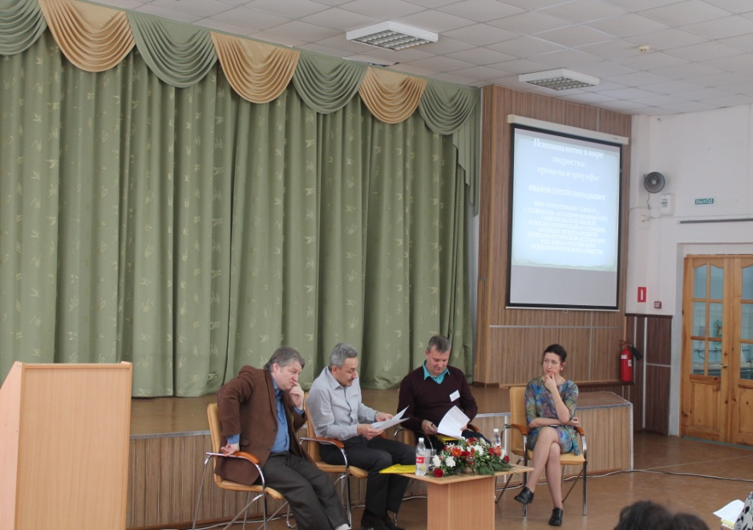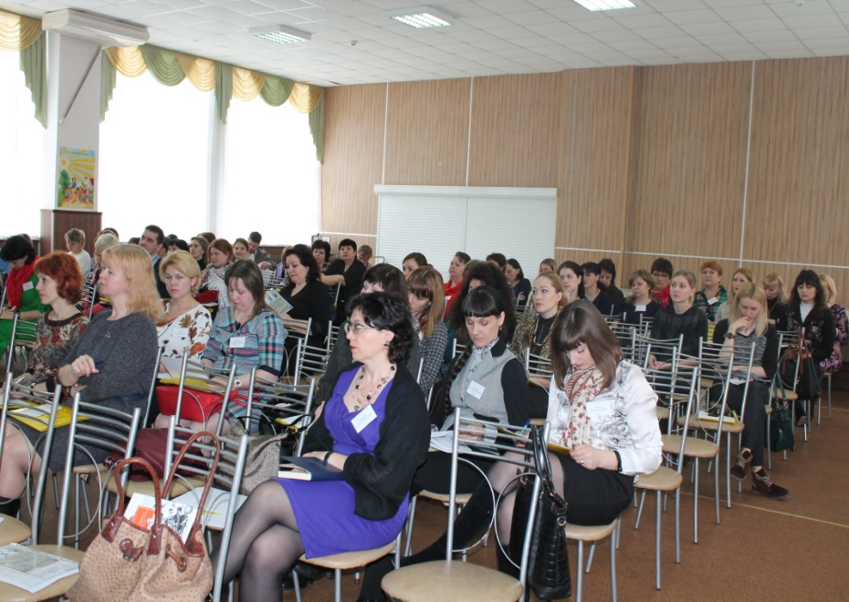

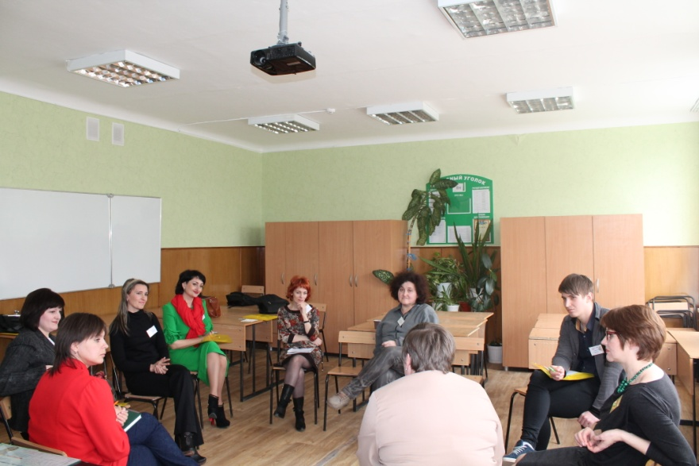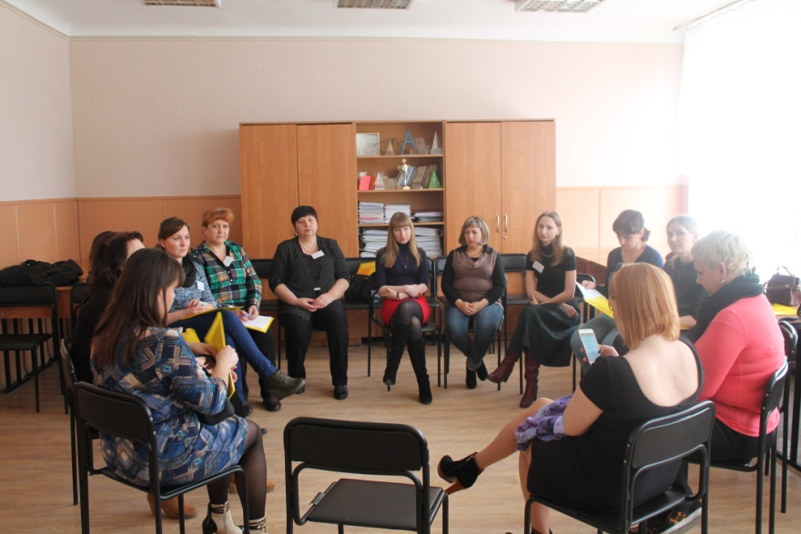

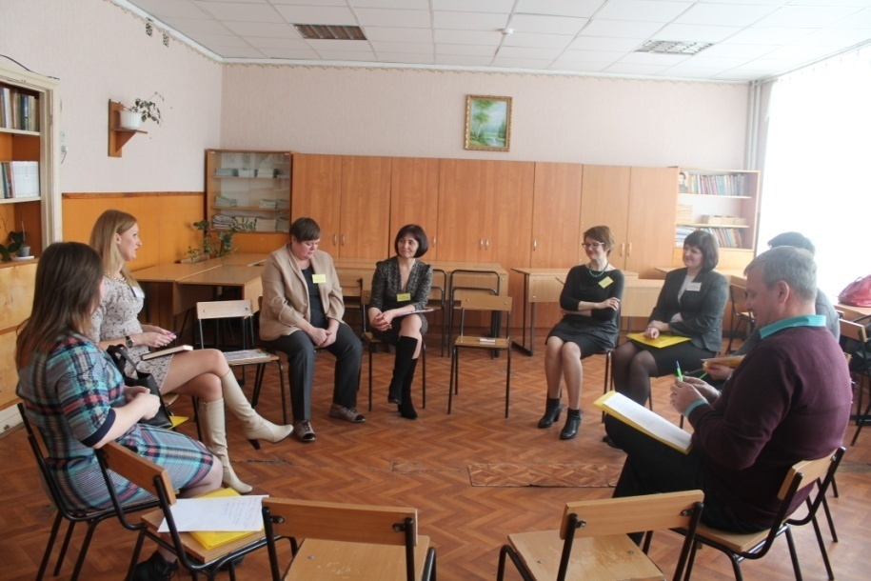Фотоматериалы конференции, 25 марта 2016 г.
СОЦИАЛЬНО-ЗНАЧИМЫЕ МЕРОПРИЯТИЯ, ОРГАНИЗОВАННЫЕ ЦЕНТРОМ В 2016 ГОДУ

В рамках соглашения о сотрудничестве с ГБОУ «Краевой психологический центр» от 01 февраля 2016 года учреждение реализует программы подготовки кандидатов в приемные родители. В 2016 году была набрана одна группа, в которой прошли подготовку 12 участников.
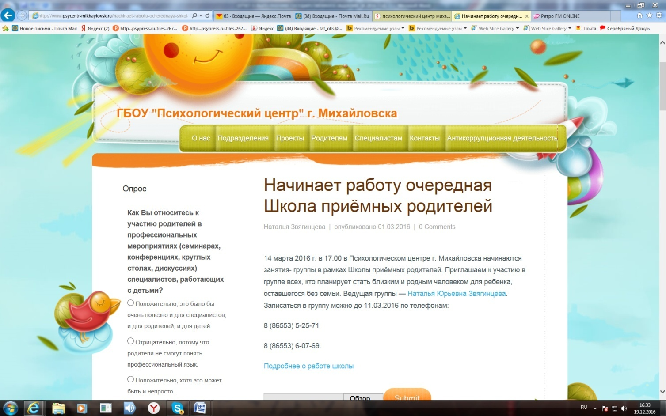
21 марта 2016 г., в рамках информирования населения о деятельности учреждения на региональной радиостанции «Мир» в прямом эфире передачи «Мечта в эфире» заместитель директора по научно-методической работе и куратор грантовых проектов центра ответила на вопросы радиослушателей на темы «Что такое приёмное родительство» и «Особенности воспитания особенных детей».
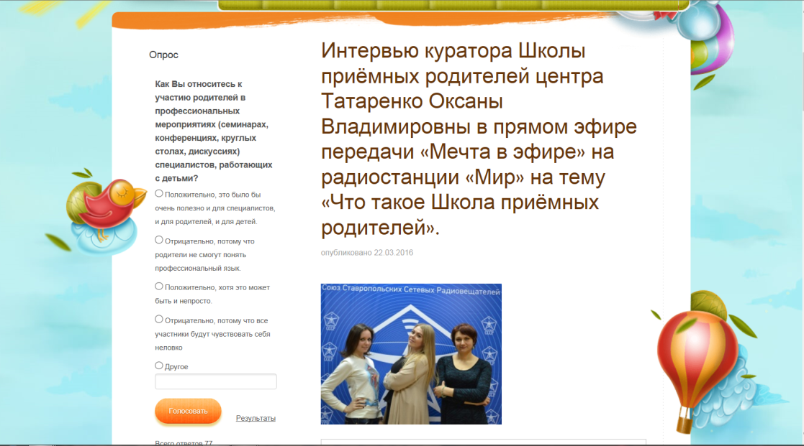
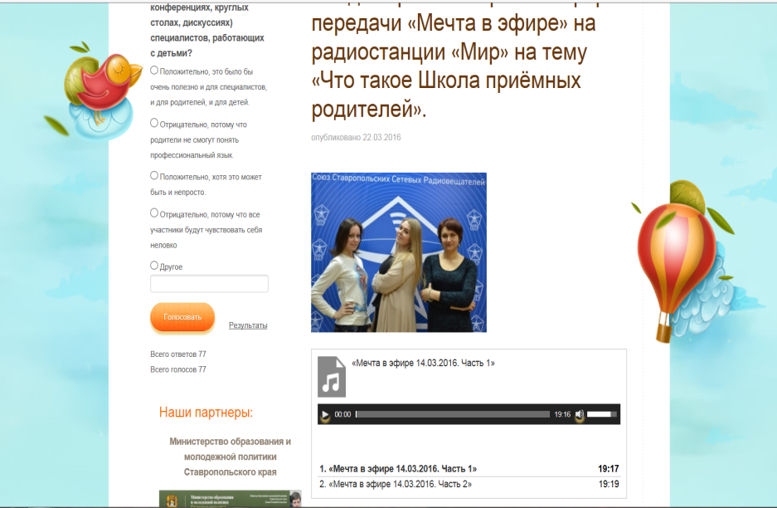

22 февраля 2016 г. прошел круглый стол «Диагностика детей с задержкой речевого развития, аутизма. Проблемы, лечение, поддержка». Мероприятие было организовано Фондом социальной поддержки населения Ставропольского края совместно с профильными министерствами и ведомствами края. От центра в мероприятии приняли участие директор – Е.Н. Корюкина и супервизор, педагог-психолог А.Н. Корюкин.
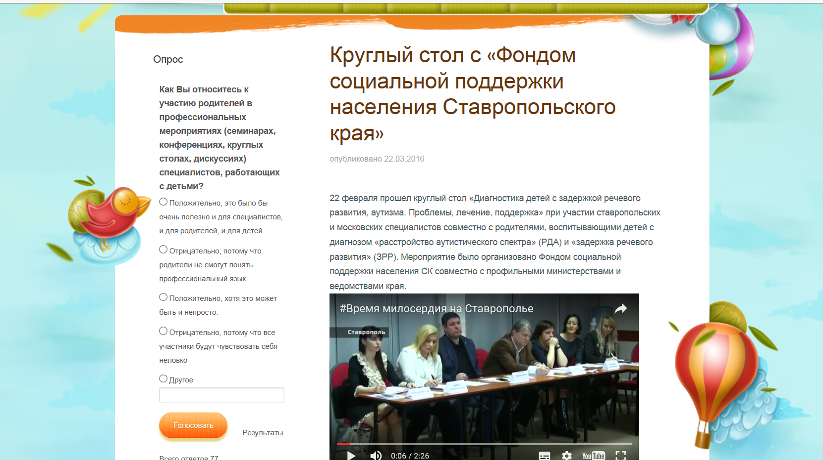

По итогам круглого стола Николай Новопашин, заместитель председателя комитета по социальной политике, член комитета по бюджету, налогам и финансово-кредитной политике Думы Ставропольского края, посетил Михайловский психологический центр и вышел с инициативой о встрече коллектива специалистов и родителей центра с руководством Фонда социальной поддержки населения СК.
Такая встреча состоялась 18 марта 2016 года. Психологический центр г. Михайловска посетила Елена Мурга, член попечительского совета «Фонда социальной поддержки населения Ставропольского края».
В процессе диалога были обозначены важные вопросы, касающиеся обучения, социальной и школьной адаптации детей, испытывающих ограничения в освоении образовательных программ дошкольного и общего образования. Особым фокусом в диалоге прозвучала проблема зависимости детей, а, соответственно, недостатка времени для решения вопросов организации собственной жизни родителями – их возможности учиться, работать, отдыхать.
Необходимы проекты, которые обеспечат занятость детей в течение дня, учитывая, что у большинства из них существует проблема пребывания в детском саду и школе. Была высказана идея о создании групп дневного пребывания для детей с ограниченными возможностями здоровья на базе учреждений дополнительного образования, где дети могли бы получать возможность кружковой работы, тем самым — опыт творческой интеграции в обычную образовательную среду.
Елена Мурга пригласила родителей и сотрудников Михайловского центра на благотворительный концерт 27 мая, где они услышат более подробную информацию о деятельности Фонда и его возможностях.
Встречи родителей детей из контингента центра, администрации и
специалистов с представителями Фонда социальной поддержки
2 апреля 2016 г. отмечался Всемирный день распространения информации по проблемам аутизма. На официальном сайте учреждения была размещена информация о данном дне и полезные материалы наших партнеров.
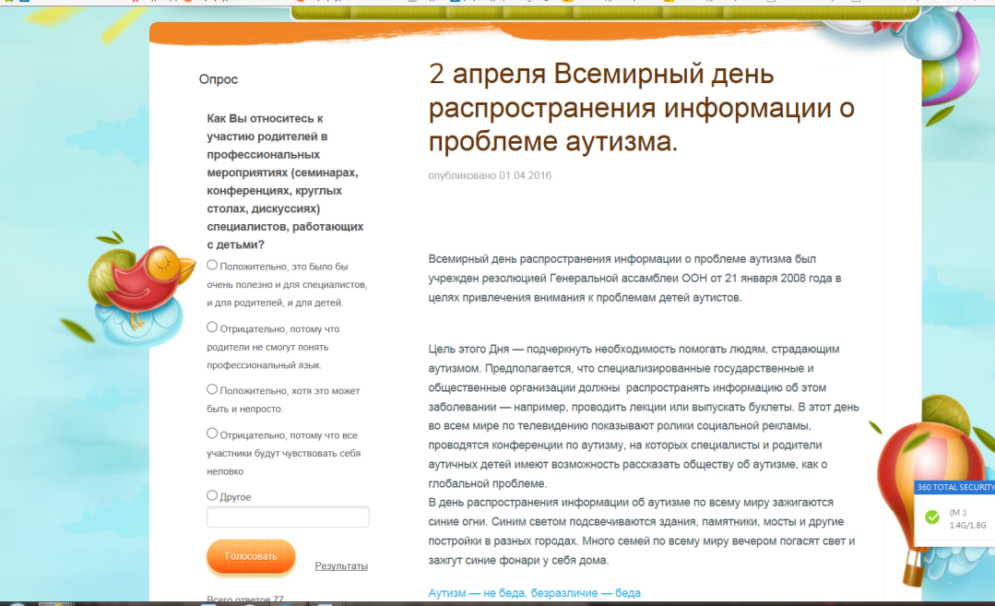

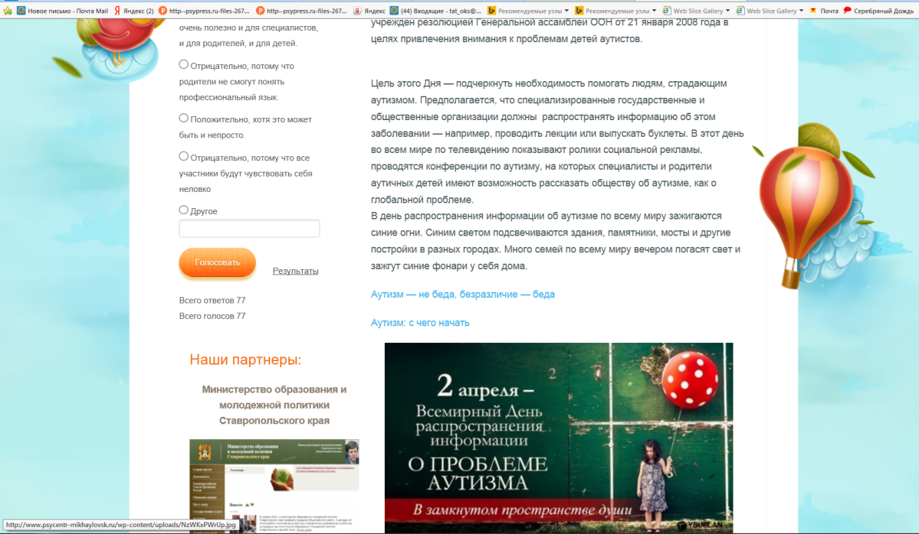

8 апреля в центре состоялся спектакль семейного театра кукол «Добрый жук», приуроченный к Всемирному дню распространения информации по проблеме аутизма.
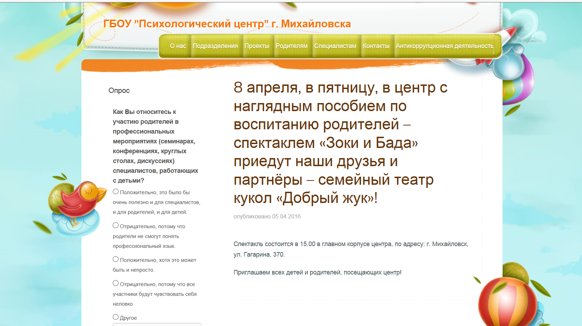
Наглядное пособие для детей по воспитанию родителей – кукольный спектакль «Зоки и Бада» от наших друзей и партнёров семейного театра кукол «Добрый жук» – целое событие в жизни центра. На ярком, конкретном и метафоричном спектакле дети, родители и специалисты отдыхали от своих тревог и забот, путешествуя вместе с героями.
Начиналось путешествие вот так:
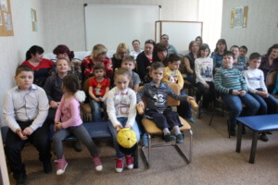
А потом стало происходить вот что:

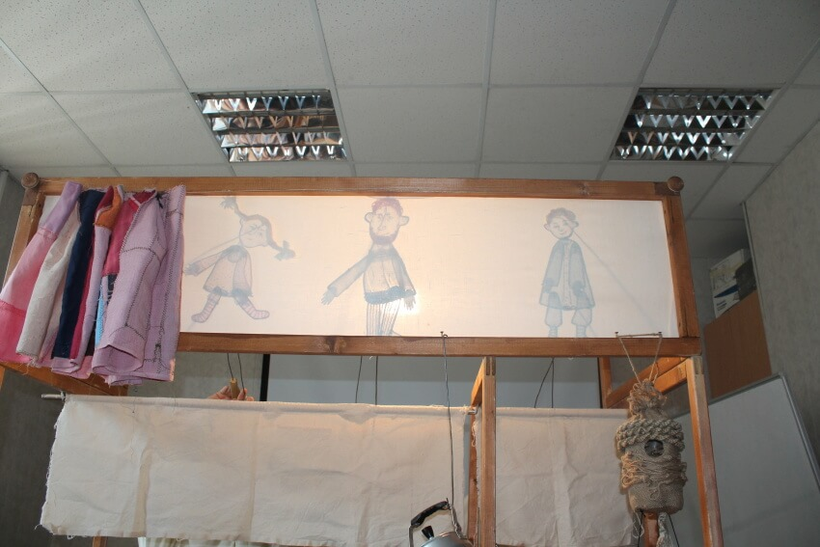
Напряженное ожидание зрителей…
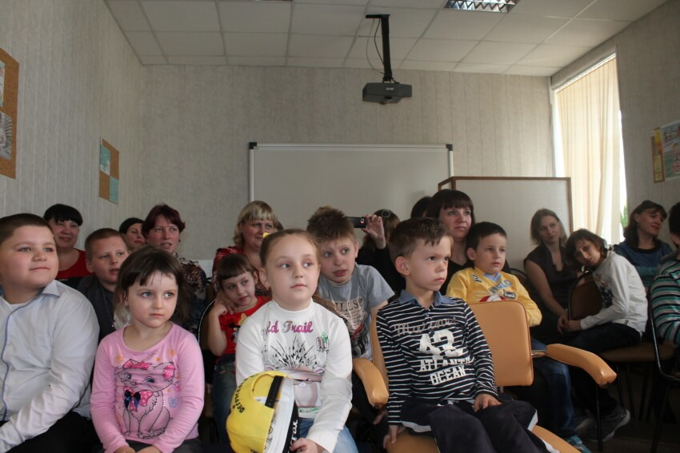… герои на сцене…и в зрительном зале
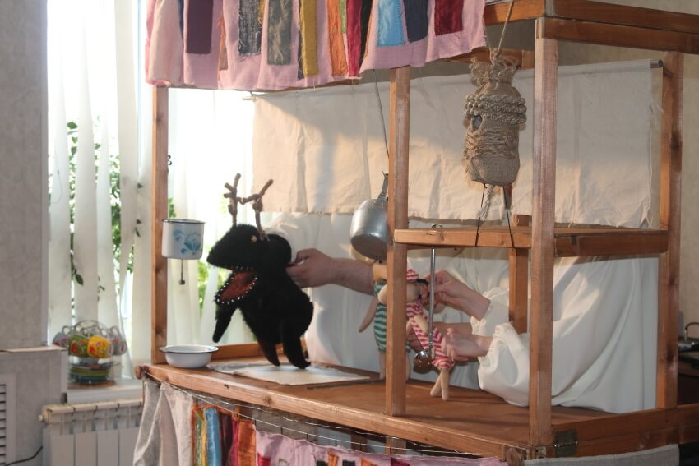
Такие родные актёры, которых любят дети, посещающие центр, уважают родители и специалисты. Актеры «Доброго жука» в центре уже в третий раз. Художественный руководитель театра Наталья Ледовских поделилась впечатлением (абсолютно объективным!), что в этот раз нашим младшим зрителям, удалось без тревог и напряжения следить за происходящим на сцене. Детям удавалось эмоционально заряжаться во время громких и суматошных диалогов персонажей. А затем, вслед за изменением действия на сцене, успокаиваться и заворожено следить за персонажами театра теней и света…Представление семейного театра в центре посетило 22 ребёнка, 18 родителей и 9 специалистов.
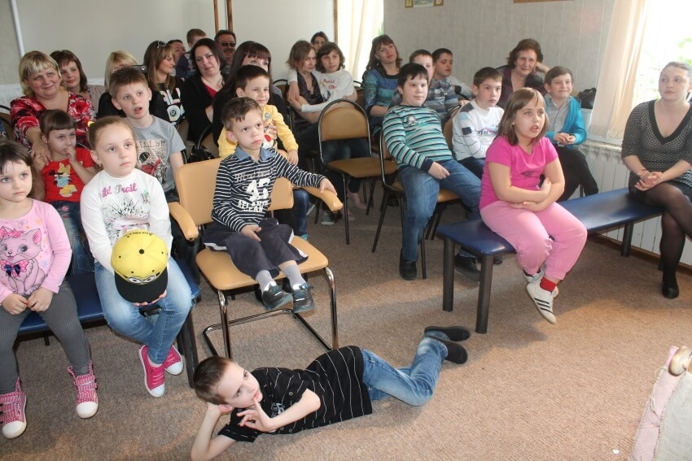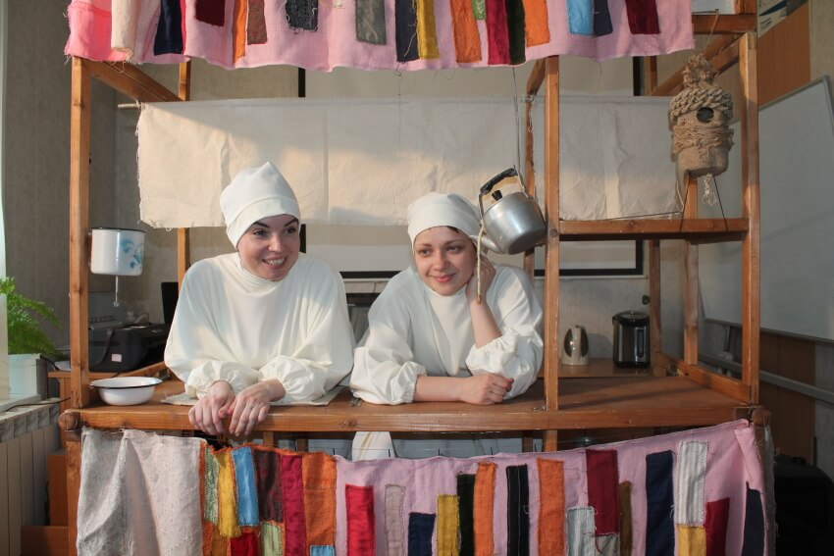
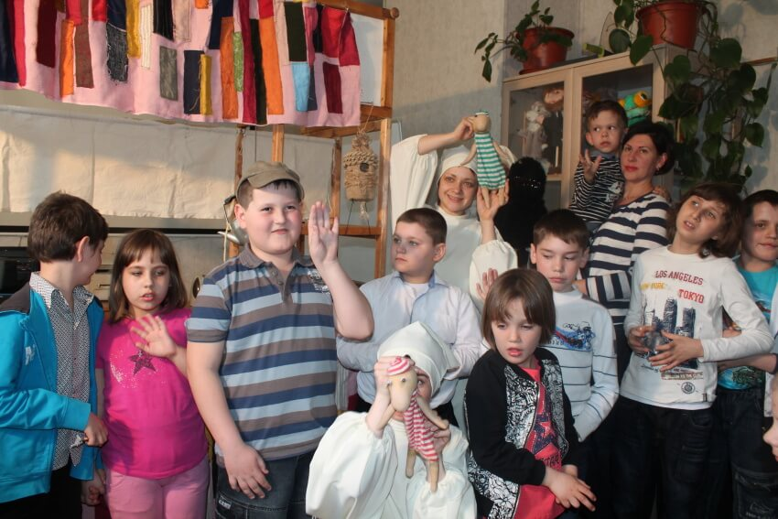

В течение года мы активно привлекали родителей в качестве партнёров в организации праздников для своих детей.
2 июня 2016 г. ко Дню защиты детей центром, совместно с родителями детей с особенностями в развитии, посещающими индивидуальные и групповые занятия был организован праздник с «Шоу мыльных пузырей» и конкурсом рисунком на асфальте.

Праздник в День защиты детей, организованный родителями детей, посещающих центр

10 октября 2016 г. отмечается Всемирный день психического здоровья. Центр традиционно, совместно с партнёрами организует праздничные мероприятия, приуроченные к данному событию.
Всемирный день психического здоровья открыл череду мероприятий, посвященных юбилею центра. Этот день отмечается с 1992 года, по инициативе Всемирной федерации психического здоровья. Традиционно инициатором его празднования в системе образования СК вот уже 9-й год становится центр.
Тема Всемирного дня психического здоровья 2016: Достоинство в области психического здоровья: первая помощь для всех в сфере психологического и психического здоровья, цель которого — обращать стигму, ассоциирующуюся с болезненным состоянием психического здоровья, в достойное и уважительное отношение к проблеме; распространять понимание равноправия в сфере психического и физического здоровья.
Коллектив центра: семьи, их родственники, друзья; сотрудники, отметили этот день очень активно.
9 октября, при содействии социальных партнеров, АНО «ПроПси» (которая также ежегодно организует в этот день футбольные турниры на Кубок психического здоровья), на центральном стадионе «Динамо» прошел чемпионат по семейному футболу. В матче приняли участие семейные команды, посещающие центр, воспитывающие детей с ограниченными возможностями здоровья. Турнир проходил по определенным правилам: в футбол играли все заявленные члены семьи, но голы считались забитыми только те, что забили женщины и несовершеннолетние дети.
Тренерами каждой семейной команды стали опытные футболисты из команды «Психодинамические лоси» (ОО «Ставропольская краевая психоаналитическая ассоциация»). К игре за семейные команды присоединились добровольцы, в том числе – специалисты и руководство центра, их семьи.
Семейный футбол, 9 октября 2016 г.

14 декабря в центре состоялось открытое занятие для родителей и родственников детей, посещающих мастерскую театра кукол отделения социально-трудовых компетенций.
Три месяца дети, совместно с художественным руководителем семейного театра кукол «Добрый жук» педагогом Натальей Ледовских и педагогом-психологом центра Анастасией Хафизовой, постигали азы кукловождения, играли маленькие этюды с куклами-мапетами и пели песни.
… А быстрее всего наши юные особенные актеры научились кланяться, умиляя своих самых благодарных зрителей – мам, пап и родственников.
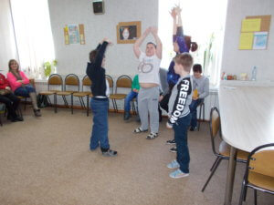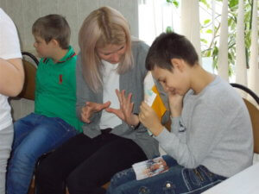
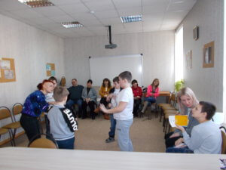
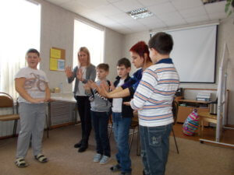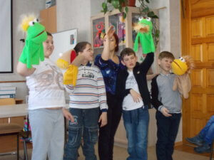
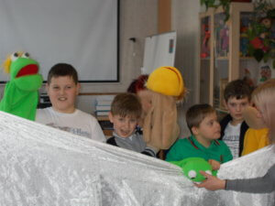

Открытый урок театральной мастерской отделения социально-трудовых компетенций,
14 декабря 2016 г.

21 и 23 декабря в центре традиционно проводятся новогодние представления для детей из контингента центра и их близких. В этом году в праздничных представлениях, в гостях у Деда Мороза, Снегурочки, Бабы-Яги, Снеговика и Лешего побывал 31 ребёнок и 37 взрослых.
ИНФОРМИРОВАНИЕ НАСЕЛЕНИЯ ОБ УСЛУГАХ ЦЕНТРА

ОФИЦИАЛЬНЫЙ САЙТ УЧРЕЖДЕНИЯ

В 2016 году активно велась работа по официальном сайте учреждения. Так, в связи с тем, что в Устав учреждения были внесены существенные поправки в соответствии с ФЗ № 273 «Об образовании в Российской Федерации» была скорректирована структура сайта. Однако приоритетной задачей в наполнении и дизайне сайта остается простота для потребителя и открытость деятельности учреждения для потенциальных потребителей – родителей детей, с особенностями в развитии и наших партнеров и коллег.
Для решения данной задачи администрация учреждения регулярно обновляет новостную ленту, публикует в соответствии с отведенными сроками публичные отчеты о деятельности учреждения (публичный отчет о деятельности за 2015-2016 учебный год), регулярно обновляет полезные и доступные материалы для родителей и специалистов, публикует информацию о финансово-хозяйственной деятельности. На сайте подробно освещена деятельность учреждения в рамках грантов краевой программы «Защитим детей от насилия» в Ставропольском крае на 2015 – 2017 годы и «Право быть равным» на 2015-2016 годы.
В течение года центр активно взаимодействовал с социальными партнерами – государственными и общественными организациями. Информация о деятельности партнёрских организаций также размещена на официальном сайте учреждения на боковой панели.
На сайте учреждения проводятся опросы родительской общественности на разные актуальные темы. Так, в частности, в 2016 году широкому кругу посетителей сайта было предложено поразмышлять на тему участия родителей в профессиональных мероприятиях для специалистов, работающих с детьми с нарушениями в развитии.
Официальный сайт учреждения содержит раздел, касающийся антикоррупционной деятельности.

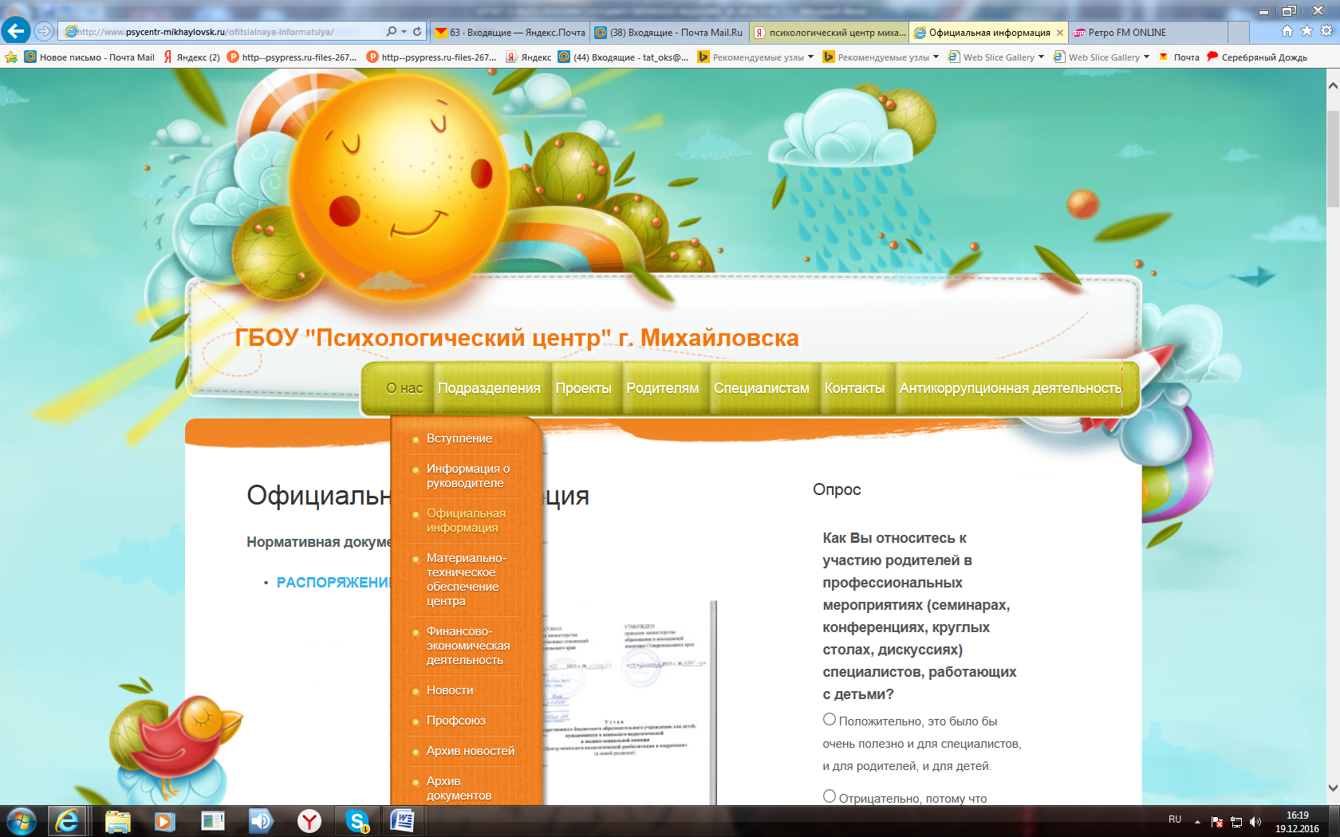

Официальный сайт центра, раздел «О нас»,
официальная информация

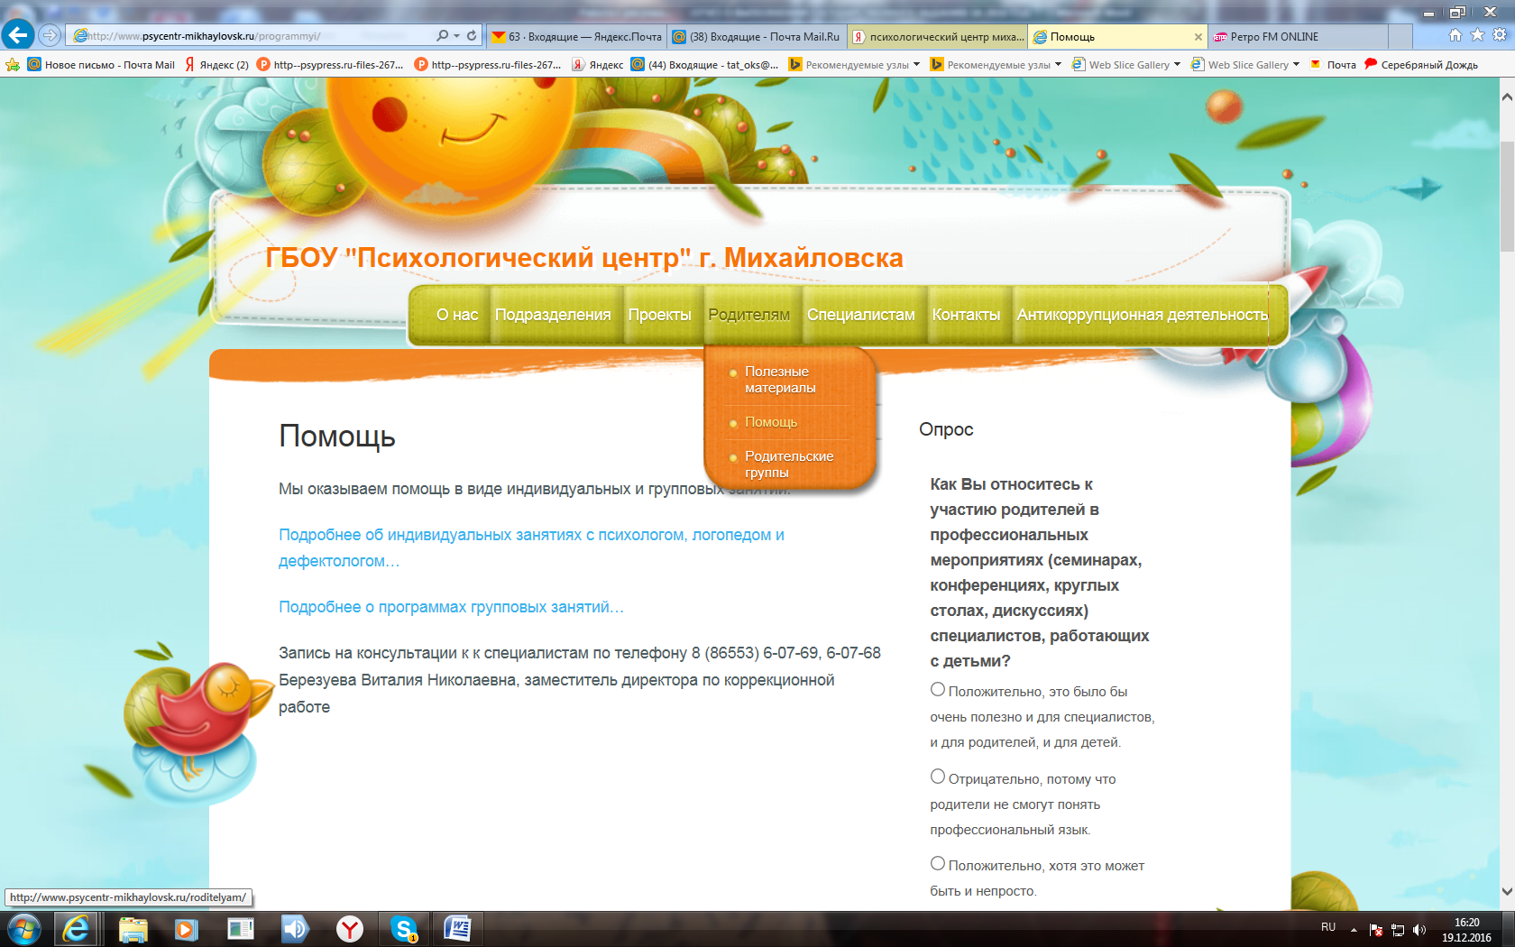

Официальный сайт центра, информация для родителей о помощи,
оказываемой детям с нарушениями в развитии

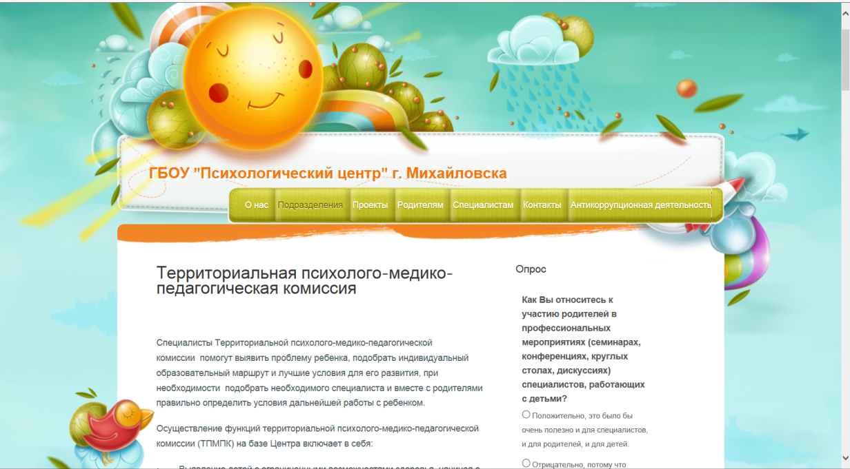

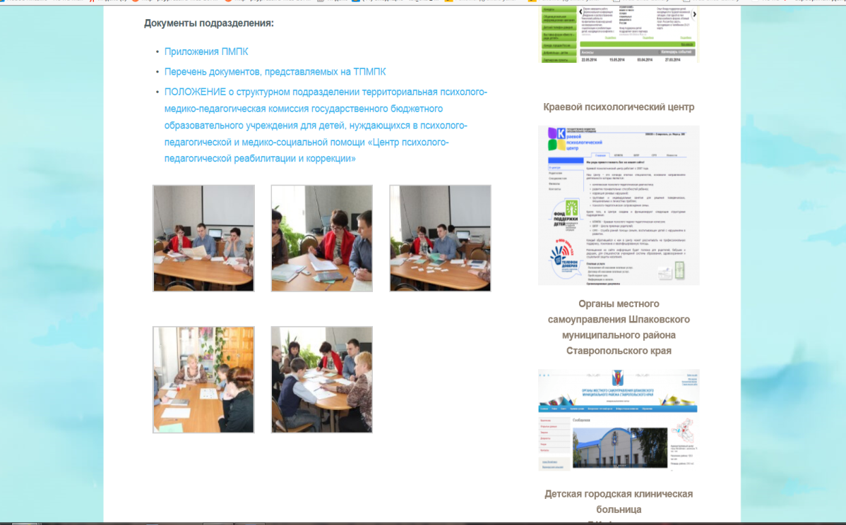

Официальный сайт учреждения, информация о деятельности
территориальной психолого-медико-педагогической комиссии

Количество услуг, оказанных несовершеннолетним, направленным КДН

